III Всероссийская дистанционная научно-практическая конференция школьников и студентов «МОЛОДОЙ УЧЁНЫЙ»

Секция «Изобразительное искусство»

Тема: «Алиса, Шляпник, Кролик и другие из Страны чудес в интерпретации художников-иллюстраторов»

Автор: Иванов Серафим Андреевич,
МАОУ «Гимназия (английская)», ученик 4 класса Б

Руководитель: Вронская Оксана Юрьевна,
тел. 8-914-858-95-84

Магадан, 2021
Оглавление

Введение 3
Словесные портреты героев 4
Первые иллюстраторы «Алисы в Стране чудес» 6
Зарубежные иллюстраторы «Алисы в Стране чудес» 7
Отечественные иллюстраторы «Алисы в Стране чудес» 11
Выводы 13
Библиография 14
ПРИЛОЖЕНИЕ 15

Введение

«Что толку в книжке, если в ней нет ни картинок, ни разговоров?» – говорила Алиса. Сказка известного английского писателя Льюиса Кэрролла «Алиса в Стране чудес» была издана в 1865-м году и стала одной из самых любимых среди детей и взрослых во всем мире. В ней много тайн, загадок, разговоров и, конечно, картинок. За 155 лет книга переиздавалась не одну тысячу раз. И все прекрасно знают ее содержание. Девочка по имени Алиса засыпает и попадает сквозь кроличью нору в воображаемый мир, в котором живут разные говорящие существа.
У нас в семье издания «Алисы в Стране чудес» занимают две полки. Книги коллекционирует мама. «Алиса…» на разных языках, «Алиса…» с картинками разных художников. Разглядывая иллюстрации, мне всегда бросалось в глаза, как по-разному художники рисуют персонажей сказки, как они по-своему видят эту историю. И я задал себе вопрос – почему Алиса, Кролик, Шляпник и другие герои у художников так сильно отличаются.
Объект моего исследования – произведение Льюиса Кэрролла «Алиса в Стране чудес». Предмет исследования – иллюстрации разных художников к этой книге.
Цель моего исследования – сравнить образы персонажей «Алисы в Стране чудес» в разных изданиях книги и понять, почему существует столько художественных интерпретаций.
Задачи:
- найти фрагменты в сказке «Алиса в Стране чудес», где Кэрролл описывает героев;
- проанализировать, как иллюстрировали «Алису…» отечественные и зарубежные художники;
- самому воссоздать образы главных героев сказки.

Словесные портреты героев

Ответ на вопрос «почему существует столько художественных интерпретаций» я нашел сразу после внимательного прочтения сказки. Художник, берясь за оформление книги, читает описание героя, которое дал автор. Внешность, одежда, особенности поведения. Писатель, описывая своих героев подробно, создает словесный портрет. Что же мы находим у Кэррола? А практически ничего.
Возьмем главную героиню, Алису. Прочитав книгу, мы не узнаем, какого она роста, какого цвета и длины ее волосы, какие глаза, во что она одета, даже возраст не указан. Единственное описание внешности - «Я не Ада! У нее волосы вьются, а у меня нет!» Всё! Мы поймем, что она фантазерка («Почему я не складываюсь, как подзорная труба»), любит говорить с собой, много анализирует («Она всегда давала себе хорошие советы, хотя следовала им нечасто», «Эта глупышка очень любила притворяться двумя разными девочками сразу»). И еще мы узнаем, что она часто меняется: то растет, то становится очень маленькой («Столько превращений в один день хоть кого собьет с толку»), а ее сестра в финале книги говорит об Алисе, что у нее «простое любящее детское сердце». Согласитесь, маловато для словесного портрета.
Не досталось подробных описаний и другим персонажам. О Белом Кролике сказано: «Вдруг мимо пробежал кролик с красными глазами», «вынул часы из жилетного кармана». В середине сказки о Кролике Кэрролл напишет, что «одет он был парадно, в одной руке держал пару лайковых перчаток, а в другой – большой веер». На суде «в одной руке он держал трубу, в другой – длинный пергаментный свиток». Гусенице досталось более подробное, но все равно скудное описание: «Огромная синяя гусеница сидела, скрестив на груди руки, и томно курила кальян, не обращая никакого внимания на то, что творится вокруг». Чеширский Кот «завидев Алису, только улыбнулся. Вид у него был добродушный, но когти длинные, а зубов так много, что Алиса сразу поняла, что с ним шутки плохи». Еще мы узнаем, что Кот умеет растворяться в воздухе постепенно. Описание Шляпника ограничивается высказыванием о нем Кота – «он не в своем уме». На суде Шляпник предстает с чашкой чая в одной руке, с бутербродом в другой, от волнения он потерял ботинки. Говорит: «Я человек маленький», «я и так весь круглый, шляпы у меня круглые, болванки тоже». И так происходит со всеми персонажами. Кэрролл, считая, что «в книге нет толку, если в ней нет картинок», как будто приглашает художников в соавторы и дает им свободу для творчества. И, как мне кажется, именно поэтому за 155 лет и родилось столько вариантов Алис, Кроликов, Королев, Гусениц. У каждого художника появилась своя интерпретация сна Алисы.

Первые иллюстраторы «Алисы в Стране чудес»

Первым иллюстратором «Алисы…» стал сам Кэрролл. Он нарисовал к своей рукописи 37 рисунков. Кэрролл не был профессиональным художником, хотя брал уроки рисования. Но по этим несовершенным рисункам мы можем понять, как писатель сам представлял своих героев, в том числе и Алису. Кстати, он говорил, что образ «не был основан на реальном ребенке и является полностью вымышленным». (Приложение, с. 15)
Когда книгу решено было издавать, Кэрролл в качестве иллюстратора выбрал Джона Тенниела. Стоит отметить, что в то время (а дело происходило в Викторианскую эпоху) книжная иллюстрация преследовала, в первую очередь, просветительские цели. Художник должен был помочь читателю лучше понять содержание, что-то раскрыть, что-то пояснить, чему-то научить. Иллюстратор играл наиважнейшую роль в интерпретации литературного текста. Особенно это касалось детской литературы. При этом собственное видение художника, его оригинальность не имели решающего значения. Тенниел сделал 42 иллюстрации к книге. (Приложение, с. 16) Особенно удались художнику Шляпник, Кролик и Кот. Эти образы стали хрестоматийными. Многие художники впоследствии так и не смогли избавиться от первых навязчивых удачных образцов. Их Кролики, Шляпники и другие персонажи похожи на тенниеловские. Алиса, на мой взгляд, у Тенниела не очень получилась. В ней нет эмоций и каких-то выразительных черт, она больше похожа на куклу.

Зарубежные иллюстраторы «Алисы в Стране чудес»

До 1907 года почти не предпринималось попыток заново иллюстрировать «Алису…». Действовало британское авторское право на издание. Но я нашел иллюстрации 1896 года американского художника Бланша Макмануса. Эта, после Тенниела, первая интересная попытка увидеть сказку по-своему. Алиса у Макмануса – пухленькая девочка с вьющимися волосами. Шляпник обзавелся несколькими шляпами, хотя внешне похож на тенниеловского. Главное, что у сказки появляется цвет, пока только красный и зеленый. Картинки статичны, хотя само повествование книги очень динамичное. (Приложение, с. 16)
В 1901-м экспериментирует с «Алисой…» американец Питер Ньюэлл. Ему удалось создать свою Страну чудес – с черноволосой Алисой, волосатой Гусеницей, выразительным Кроликом. И впервые в изображениях кэрролловских героев появляется динамика. (Приложение, с. 17)
С 1907 в Британии началась самая настоящая гонка на издание книги с иллюстрациями новых художников. Остановимся на некоторых. Один из самых ярких художников, проиллюстрировавших сказку, график Артур Рэкхем. Его рисунки выполнены в тонкой цветовой гамме с использованием оттенков лилового, оливкового и серого. Это придает работам тонкость и изящество. Его Алиса – подросток, она нежнее, изысканнее, сложнее, чем у Тенниела. Она отличается от других персонажей реалистичностью. Остальные герои волшебной страны даже выписаны по-другому. И у каждого виден характер – колоритная Гусеница, комичный Шляпник, гневная Королева. Художник много внимания отводит деталям в пространстве, чтобы максимально воссоздать мир сна Алисы. (Приложение, с. 18)
Тогда же выходит книга с акварельными иллюстрациями Бесси Пиз-Гутман. Ее рисунки были рассчитаны явно на детскую аудиторию. Алиса здесь немного кукольная, похожа на старинного пупса. (Приложение, с. 19)
Еще один пример иллюстрирования «Алисы…» художником Гарри Раунтри. Художник уделяет особое внимание мелким деталям, выдумывает их, додумывает вслед за Кэрроллом его мир. Например, у Кролика появляется рюкзачок за спиной. Зверек как будто ловил бабочек, но вдруг вспомнил, что у него дела, бросил сачок и занервничал. Шляпник у Раунтри действительно вышел безумным. У него придурковатый вид и салфетки в ушах. У Гусеницы появляется красная турецкая шапочка – феска. Потом эта феска проследует в рисунки и других иллюстраторов. Рисунки Раунтри полны юмора. (Приложение, с. 19)
В 1929 году непохожие на других иллюстрации создает Вилли Погани. В его картинках нет излишней декоративности, орнаментов. Алиса выглядит как современница художника – девочка 20-х годов 20 века. Стрижка, одежда по моде тех лет. Это был смелый шаг – привнести в книгу, которая была издана полвека назад, современные черты. После Погани так стали делать и другие художники. Образы становятся современными и, следовательно, близкими читателю. Мир вокруг героев художник не заполняет деталями. Кот злобен, Шляпник агрессивен (похож на Гитлера). Все персонажи заметно старше Алисы. (Приложение, с. 20)
Среди иллюстраторов «Алисы…» было много думающих мастеров, которых привлекала тема сна, как чего-то удивительного и подсознательного. После войны, в 1946 году, художник Мервин Пик рисует Алису тушью и пером. Очень тонкая работа. Из-за этого герои проступают перед нами, как из тьмы. Все со своими характерами. Алиса романтичная и светлая, очень красивая. Этот образ - удача художника. Решительный Кролик, чудаковатый Шляпник, Королева не агрессивная и злая, а смешная, она вызывает улыбку. Ее крона – это перевернутый табурет. Вообще в иллюстрациях Мервина Пика много юмора. Но это не детские рисунки, это философские картины для взрослого и думающего читателя. Именно с Пика началась Алиса для взрослых. (Приложение, с. 20)
В 1966 году за «Алису…» берется финская писательница, мама «Муми-Троллей», Туве Янссон. В свойственной ей манере она рисует и персонажей сказки Кэрролла. Персонажи из книги про Муми-Тролля и герои «Алисы…» стилистически очень похожи. Образы лаконичны, без лишних деталей, но у всех есть свой характер и таинственность. (Приложение, с. 21)
Как пример иллюстраций для взрослых – работы 1967 года художника Ральфа Стэдмэна. Рисунки выполнены жесткой графической штриховкой, они агрессивны, даже грубы. И скорее, это размышления на тему «Алисы...». Предположу, что художнику главное было передать свое отношение и свое настроение о прочитанном. Алиса растрепана, неказиста, Гусеница с выпученными глазами, Королева нарисована вместе с Королем под одним париком, они напоминают сиамских близнецов. Шляпник с вытянутым обезьяньим лицом – самый страшный образ художника. Стэдмэн превратил безобидный сон девочки в ночной кошмар. Страшно, но ни на кого не похоже. (Приложение, с. 22)
Самые загадочные иллюстрации подарил миру в 1969 году сюрреалист Сальвадор Дали. Расплывающиеся пятна, непонятные субстанции. Стол для чаепития – стекающие часы, гриб похож на гриб от ядерного взрыва, а кот на поросенка. Герои сказки угадываются с трудом. Но на всех иллюстрациях (их всего 13) есть Алиса. На первой работе девушка с развевающимися волосами и скакалкой. Вот она отбрасывает тень. А на всех остальных иллюстрациях остается только тень, силуэт. Дали как бы подчеркивает, что тень и сон одинаково нереальны, это раздвоение нашего сознания. Алисы как бы не существует. (Приложение, с. 23)
В 1982 году вышла «Алиса…» с графическими иллюстрациями Барри Мозера. Рисунки трагичные по ощущениям, даже тяжелые, как будто много весят. Это из-за черного цвета. Алиса отличается от других героев. Художник как будто сделал мимолетный динамичный портрет, быструю зарисовку. Глаза Алисы спрятаны под челкой. Не девочка – загадка. (Приложение, с. 24)
Иллюстрации Грега Хильдебрандта насыщены цветом, герои реалистичны, художник не боится рисовать их в необычных ракурсах. Цвета очень яркие, даже неправдоподобные. Это позволяет художнику воссоздать волшебный мир. Хильдебрандт рисует в жанре фэнтэзи. (Приложение, с. 25)
Работы австралийца Чарльза Блэкмена будто написаны детской рукой. Картинки искренние, добрые, причудливые. В них много фантазии, выдумки и даже головоломок. В сцене безумного чаепития Шляпник обозначен шляпой, а под столом появляются непонятно чьи дополнительные ноги. (Приложение, с. 25)
Художники рисовали «Алису…» в разных жанрах и разных техниках. Кто-то был индивидуален, кто-то следовал стилю поп-арт (= популярное искусство), где все предельно ясно, плакатно. Некоторые иллюстрации просты и понятны, они для маленьких читателей. Другие полны философского содержания и рассчитаны на долгое и пристальное изучение.

Отечественные иллюстраторы «Алисы в Стране чудес»

В нашей стране иллюстрировали «Алису…» много и с удовольствием. В Советском Союзе к книге Кэрролла относились как к детской литературе. Это повлияло на иллюстрации. Они все разные, но их объединяет одно – доброта. Сон Алисы у советских художников добрый и таинственный.
Например, издание 1958 года. Художник Валерий Алфеевский. (Приложение, с. 28) Его Алиса – это советская девочка-пионерка. Персонажи книги мало эмоциональны.
Очень добрые и полные таинственности иллюстрации получились у Геннадия Калиновского. Ему удалось создать нереальный мир сна. Герои будто бы невесомы. Калиновскому удалось создать мир «вверх тормашками». Его Алиса спокойно наблюдает за всем происходящим со стороны. (Приложение, с. 30)
Художник Май Митурич в рисунках использовал только чистые цвета и абстрактные мазки. Алиса у него синяя, а Гусеница – красная. Простые и запоминающиеся образы прекрасно уживаются среди букв. (Приложение, с. 31)
Веселые, практически мультяшные, персонажи получились и у «короля детской иллюстрации» Виктора Чижикова. Книгу с его иллюстрациями переиздают до сих пор. В рисунках много деталей, много юмора. (Приложение, с. 29)
В наши дни у художников не перестает угасать интерес к «Алисе…». Узнаваемы пухлые персонажи Евгении Гапчинской. Её герои кокетливы и наряжены в одежды Викторианской эпохи. (Приложение, с. 33)
Среди всех выделяются взрослые иллюстрации Ксении Лавровой. В этой полной и некрасивой девочке с трудом можно узнать Алису. Шляпник угловат и неказист, похож на тролля, многорукая Гусеница – солидная дама. Каждый портрет обрамлен. В этих рамках масса интересных деталей и причудливых орнаментов. (Приложение, с. 34)
Рисунки Игоря Еремеева предельно просты и геометричны. Кажется, что художник посмеивается над читателем, зашифровывая образы героев в своеобразные графические ребусы. (Приложение, с. 35)
Я тоже позволил себе смелость и нарисовал главных персонажей, такими, какими я их вижу. Я решил выполнить наброски в графическом стиле. Алиса – современная девочка с сотовым телефоном. Но в Стране Чудес нет сотовой связи, поэтому он ей ни к чему. Чтобы понять Страну чудес, ей надо посмотреть по сторонам. Герои сказки тоже черно-белые. Но у каждого есть своя «цветная изюминка». У Кота – красный галстук. Галстуком я подчеркнул его солидность и то, что он всегда говорит умные вещи. У Гусеницы – губы. Она накрасила их красной помадой, но причесаться забыла. Кролика я нарисовал в движении и, следуя за Кэрроллом, разукрасил красным его глаза. У Шляпника яркий элемент – зеленая шляпа, она подчеркивает его профессию. Очки держатся на одном глазу, стоит он в странной позе – все это говорит о его безумии. У Королевы червовое сердце, оно вверх тормашками, потому что она мало кого любит. Но она не страшная, а нелепая. Она потеряла ботинок и стоит в одном спущенном носке. Я попытался передать иронию и свое теплое отношение к этим персонажам. (Приложение, с. 36)

Выводы

Тема иллюстрирования «Алисы в Стране чудес» безгранична для исследований. Интересно было бы отследить и проанализировать, как художники рисуют одни и те же сцены из книги. К примеру, падение Алисы в нору или сцену суда. Можно отдельно изучать, как иллюстраторам представляется момент исчезновения Чеширского Кота. Можно изучать стили и жанры живописи и графики на примере книги. Считаю, что мое исследование может быть использовано на уроках рисования, внеклассного чтения и на уроках по мировой художественной культуре.
В ходе исследования я пришел к следующим выводам:
- Льюис Кэрролл намеренно отказался от словесных портретов героев сказки, оставляя пространство для фантазии и творчества художникам-иллюстраторам;
- чем сложнее характер у персонажа, тем больше вариантов его зрительного воплощения рождает фантазия художника. Самая сложная – Алиса. Поэтому существует много вариантов ее изображения;
- иногда образы, созданные художником, столь сильны, ярки и интересны, что становятся стереотипными для других художников, «сковывают» их воображение, и художники повторяют эти образцы (например, Кролик и Шляпник Тенниела);
- за 155 лет книга Льюиса Кэрролла ничуть не устарела. Она по-прежнему продолжает вдохновлять художников. «Алиса…» стала самой иллюстрируемой книгой. Во всем мире за «Страну чудес» брались почти четыре тысячи иллюстраторов, только в нашей стране более двухсот.

Библиография

- Алиса в Стране чудес. В Стране чудес Алисы / Л. Кэрролл ; [пер. с англ. и вступ. ст. Н. М. Демурова, коммент. и вступ. ст. О. В. Синицына; ред.-сост. Ю. В. Бернштейн-Венедская. – М. : Студия «4+4», 2013. – 272 с. : ил.
- «Алиса в Стране чудес»: главные герои // Образовака. Твой помощник при подготовке д/з. – URL : https://obrazovaka.ru/sochinenie/alisa-v-strane-chudes/glavnye-geroi-harakteristika.html – (Дата обращения: 22.02.2021.)
- Иллюстрации к сказкам Льюиса Кэрролла об Алисе // ВикипедиЯ. Свободная энциклопедия. – URL : https://ru.wikipedia.org/wiki/ Иллюстрации_к_сказкам_Льюиса_Кэрролла_об_Алисе – (Дата обращения: 26.01.2021.)
- Кэрролл, Льюис. Алиса в Стране чудес / Л. Кэрролл ; [пер. с англ. Н. М. Демуровой]. – М. : РИПОЛ классик, 2010. – 136 с. : ил.
- Л. Кэрролл "Алиса в стране чудес": описание, герои, анализ произведения // СЕЗОНЫ ГОДА. Общеобразовательный журнал. – URL : https:// сезоны-года.рф/Алиса%20в%20стране%20чудес.html – (Дата обращения: 20.02.2021.)
- Синицына, О. Как рисуют множество. Из истории иллюстрирования «Алисы в Стране чудес» // Алиса в Стране чудес. В Стране чудес Алисы / Л. Кэрролл ; [пер. с англ. и вступ. ст. Н. М. Демурова, коммент. и вступ. ст. О. В. Синицына; ред.-сост. Ю. В. Бернштейн-Венедская. – М. : Студия «4+4», 2013. – С. 21–41.
- Список иллюстраторов произведений Льюиса Кэрролла («Алиса в Стране чудес», «Зазеркалье», «Охота на Снарка» и др.) // Кур.С.Ив.ом – сайт Курия Сергея Ивановича. Познавательный ресурс о культуре, науке и искусстве. – URL : http://www.kursivom.ru/иллюстраторы-льюиса-кэрролла-алиса-с/ – (Дата обращения: 15.02.2021.)
- Ханукаева, Раиса. Кто и как рисовал «Алису в Стране чудес» / Р. Ханукаева // ЭКСМО. Издательская группа. – URL : https://eksmo.ru/selections/kto-i-kak-risoval-alisu-v-strane-chudes-ID15534677/ – (Дата обращения: 22.02.2021.)

ПРИЛОЖЕНИЕ

Иллюстрации Льюиса Кэрролла к рукописи (1864 год)
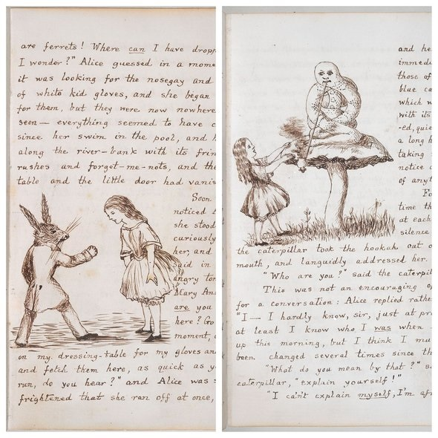
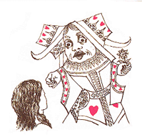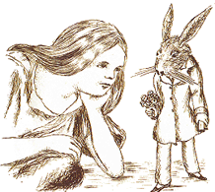

Иллюстрации Джона Тенниела (1865 год)
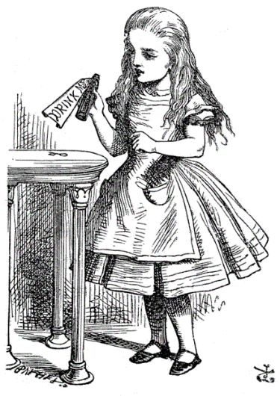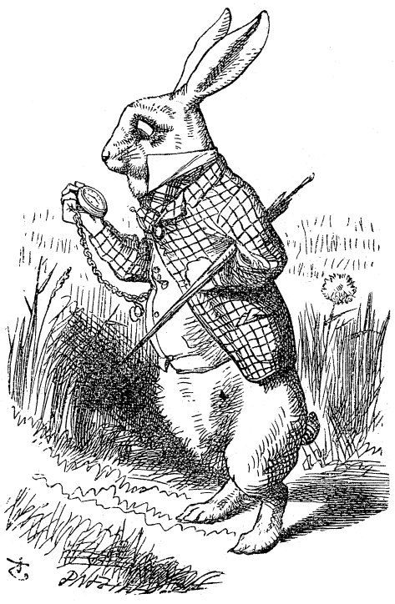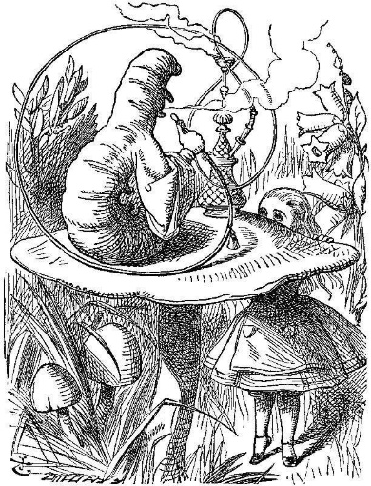

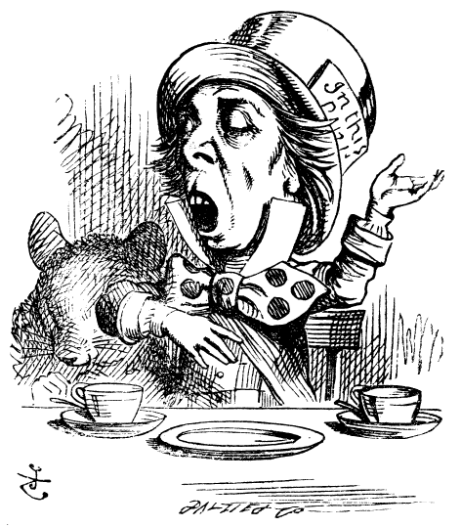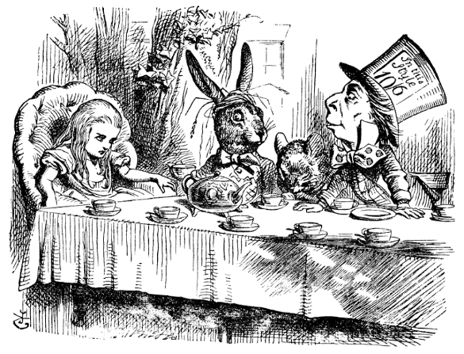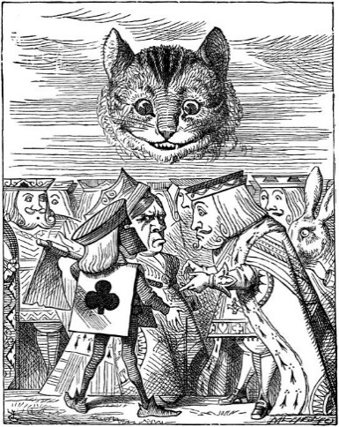

Иллюстрации Бланш Макманус (1899 год)
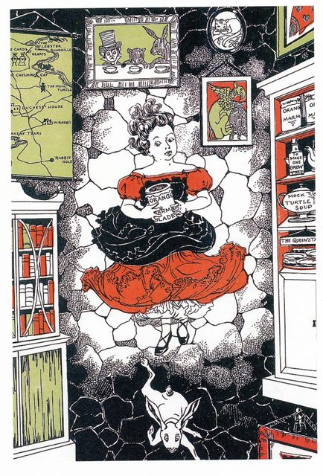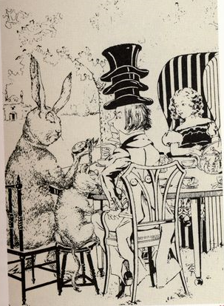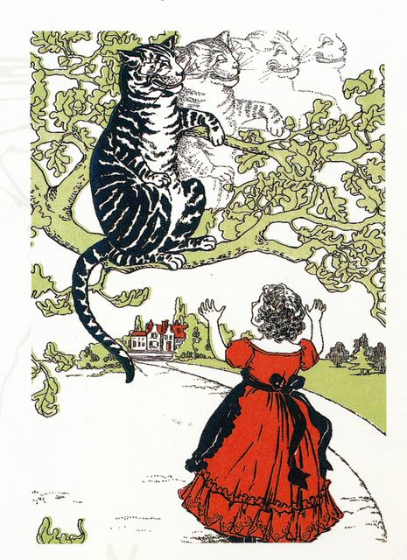

Иллюстрации Питера Ньюэлла (1901 год)
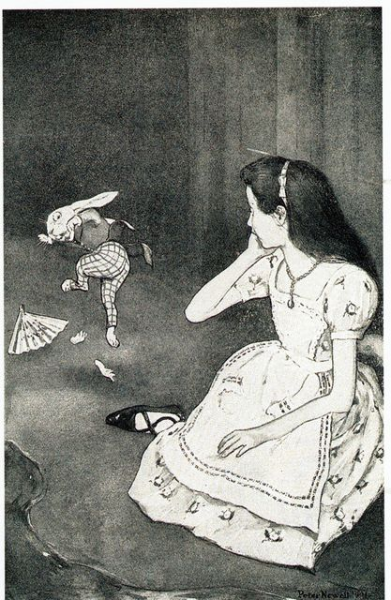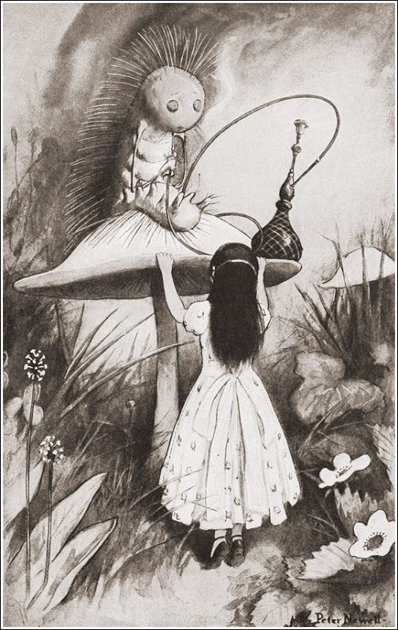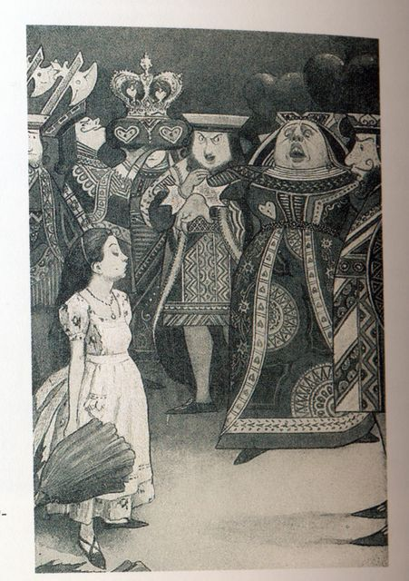
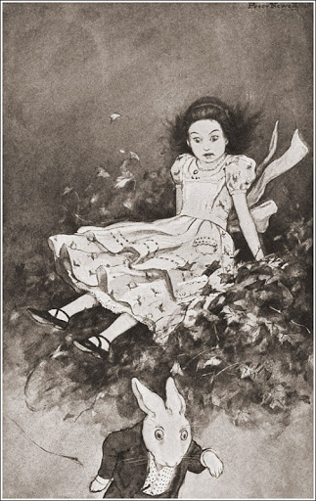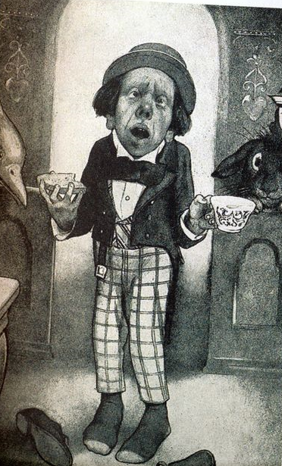
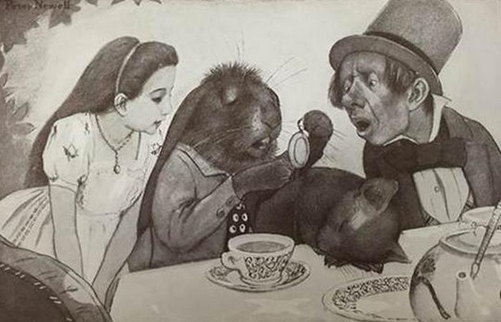
Иллюстрации Артура Рэкхема (1907 год)
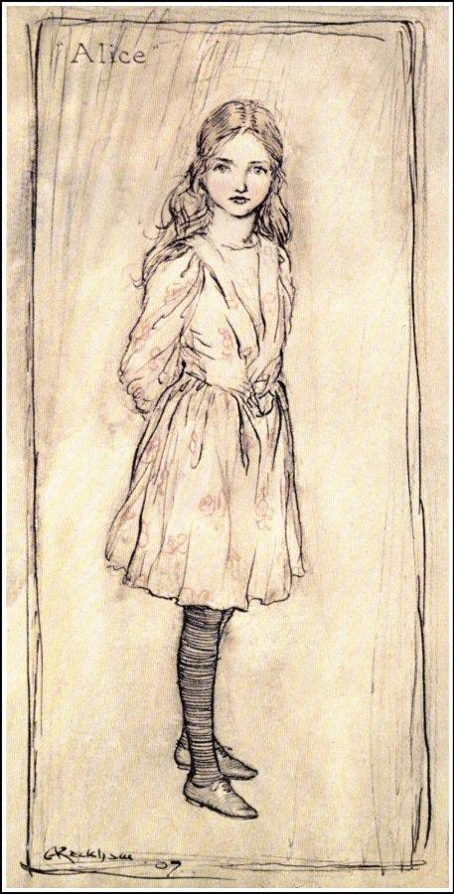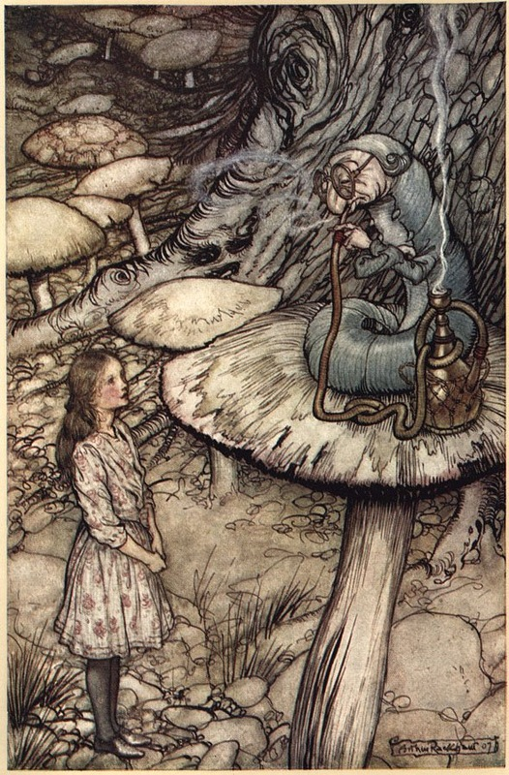
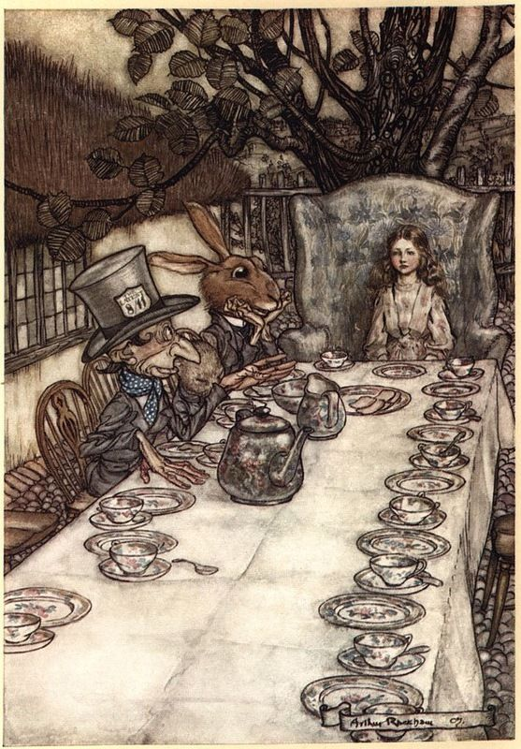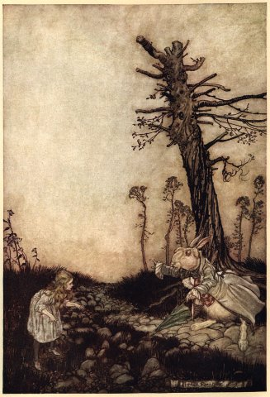

Иллюстрации Бесси Пиз-Гутман (1907 год)
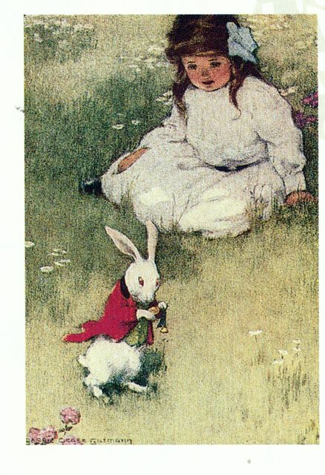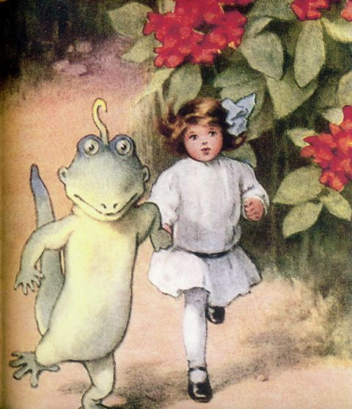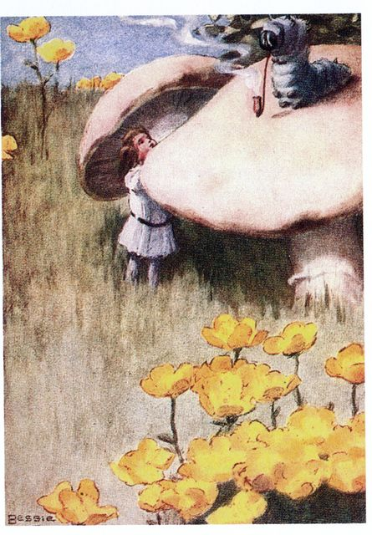

Иллюстрации Гарри Раунтри (1908 год)
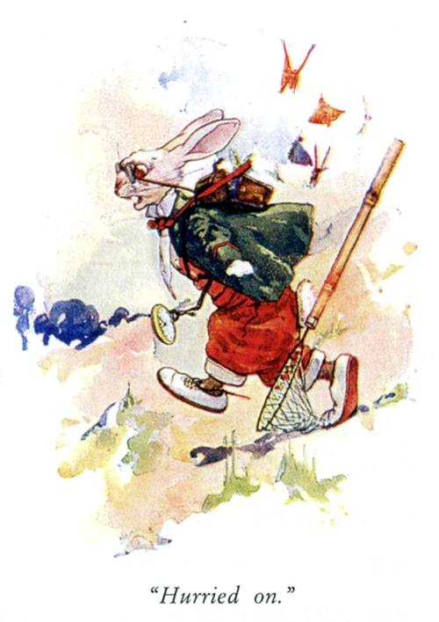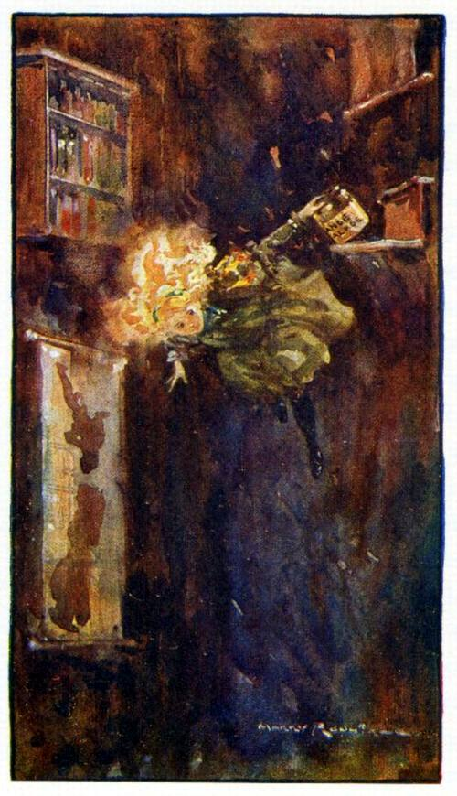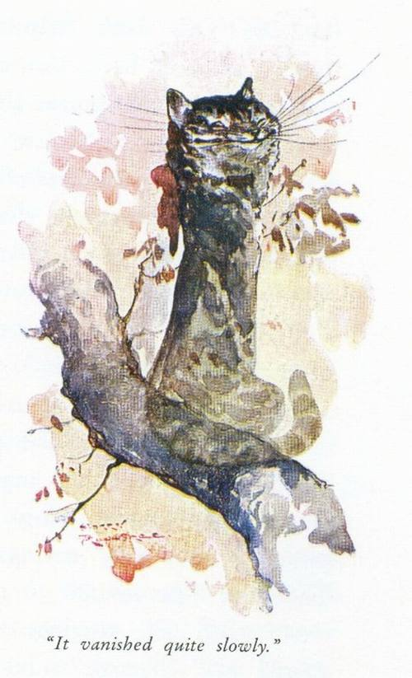
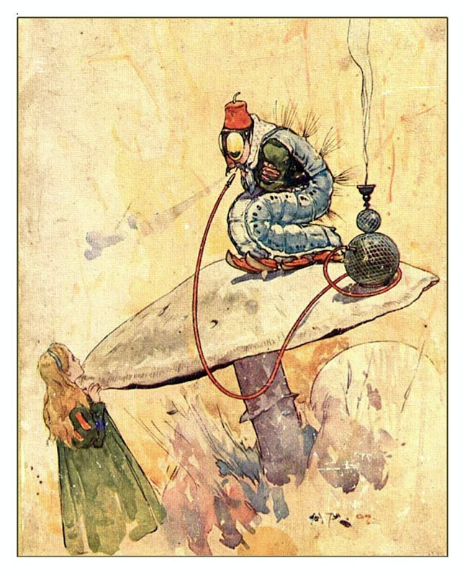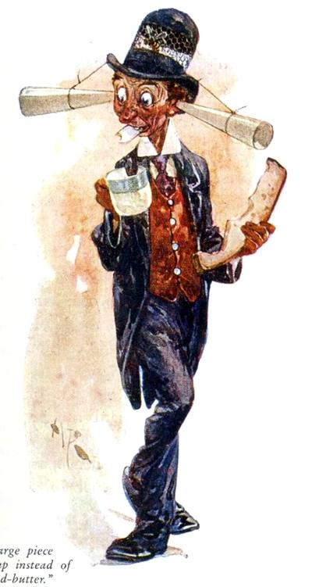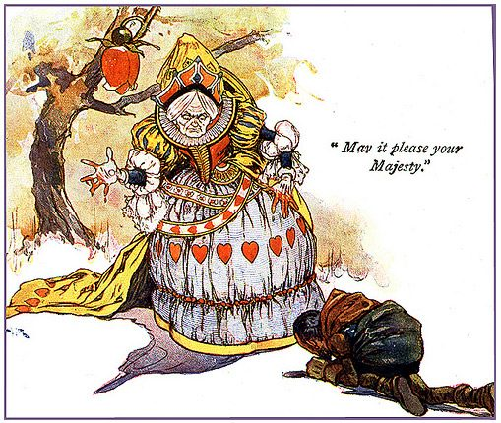
Иллюстрации Вилли Погани (1929 год)
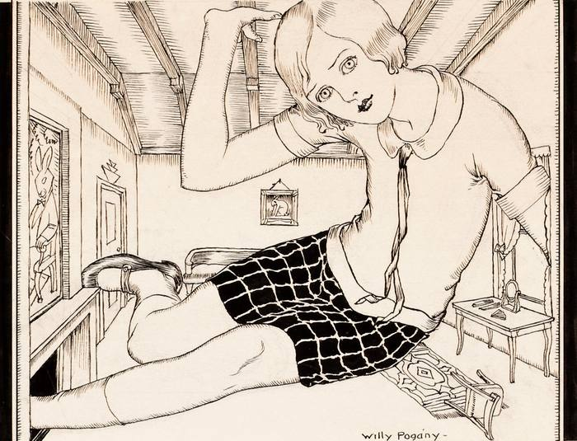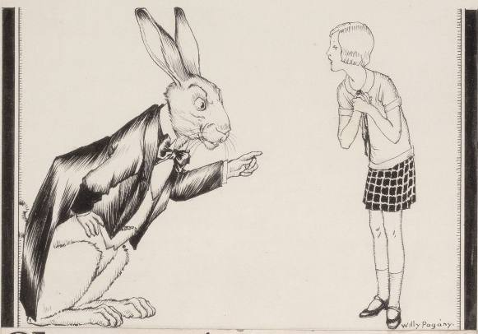
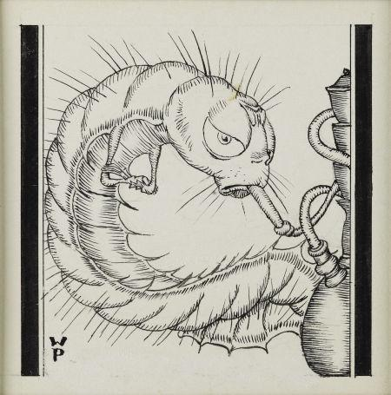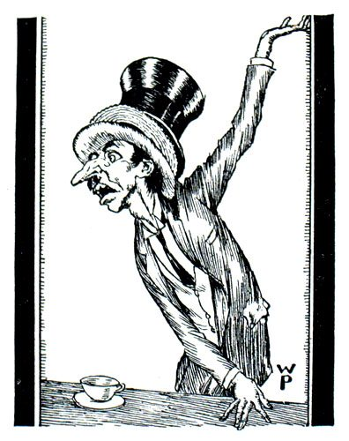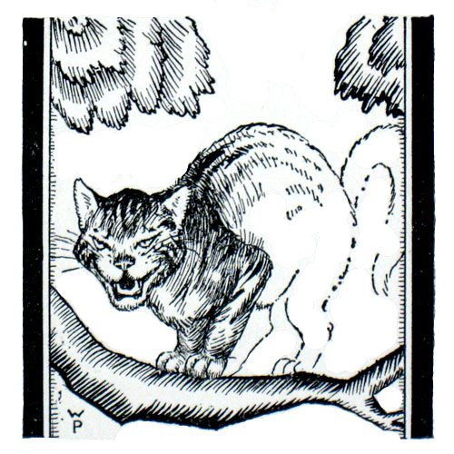

Иллюстрации Мервина Пика (1946 год)
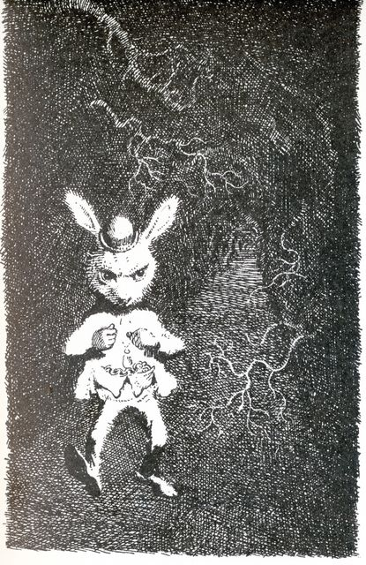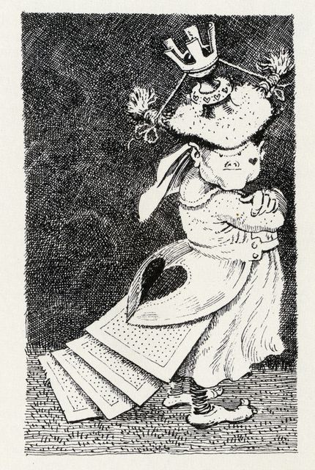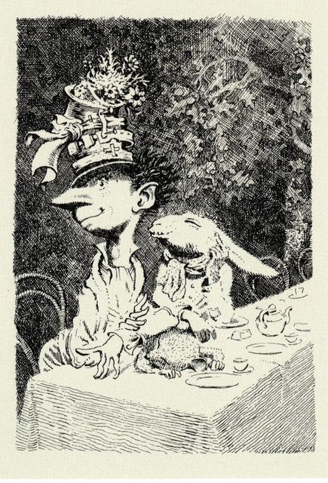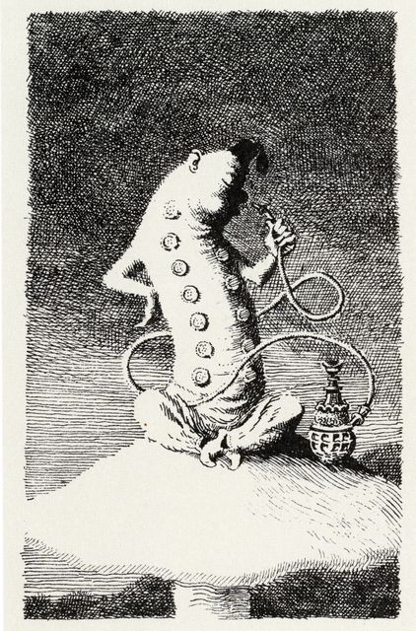
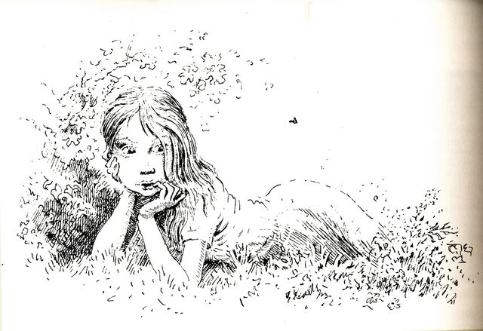
Иллюстрации Туве Янссон (1966 год)
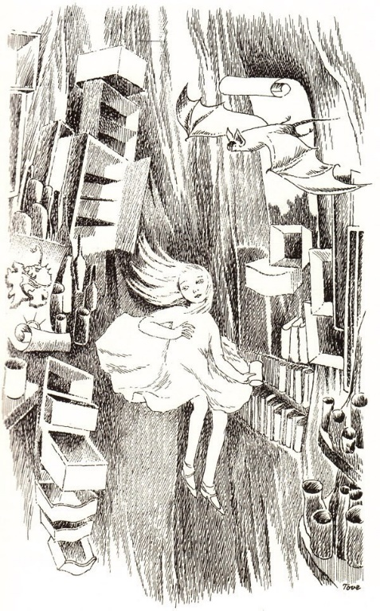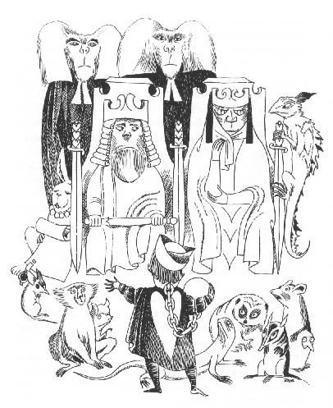
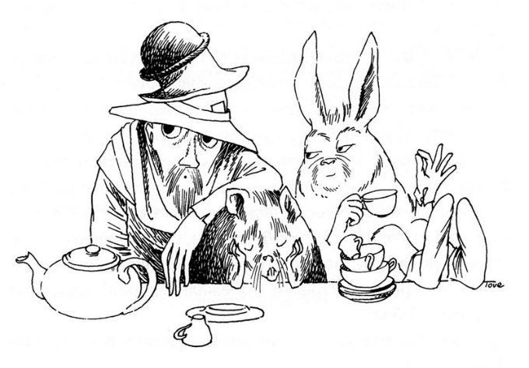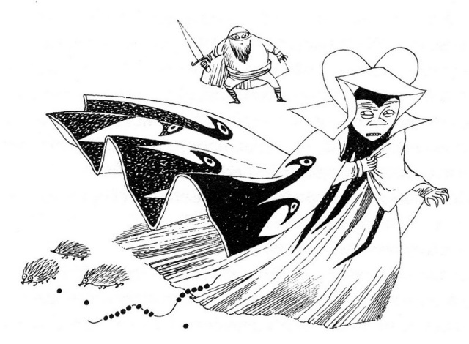
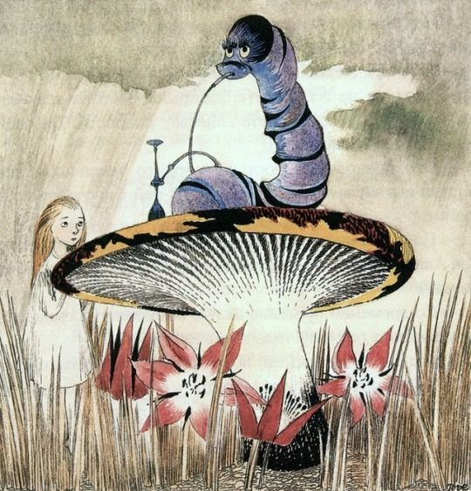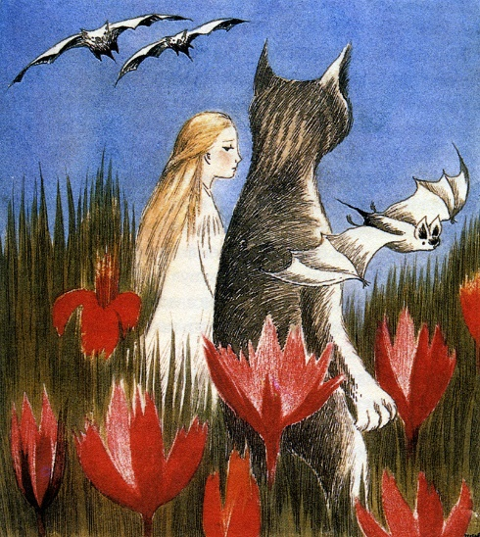
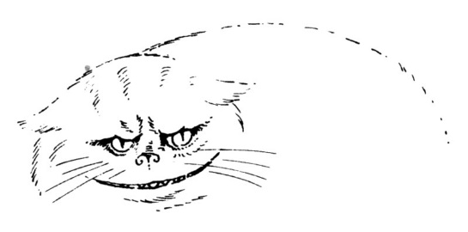
Иллюстрации Ральфа Стэдмэна (1967 год)

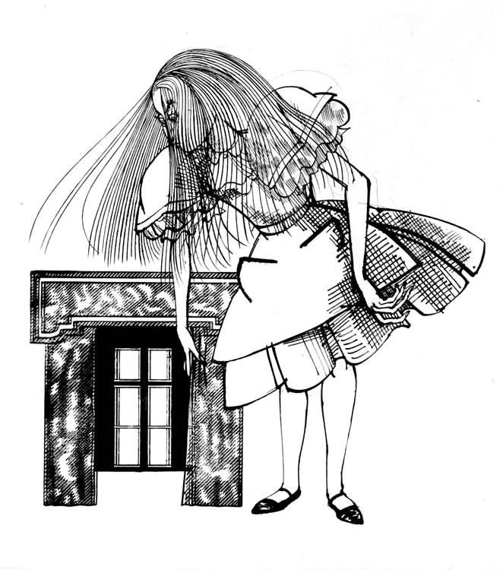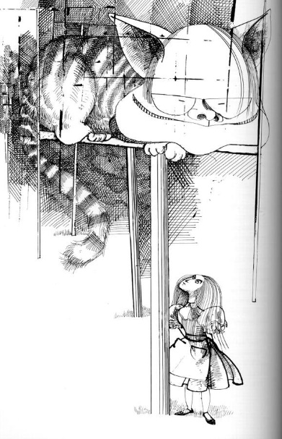

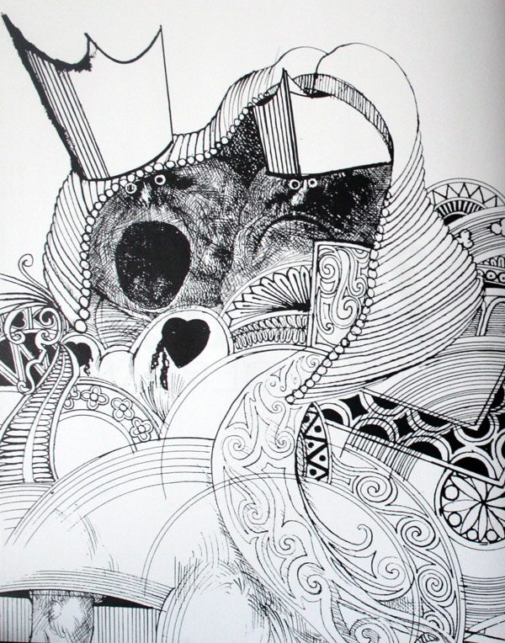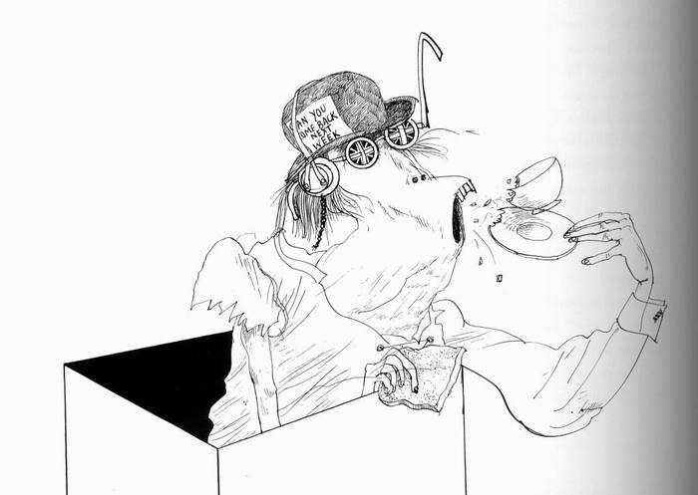

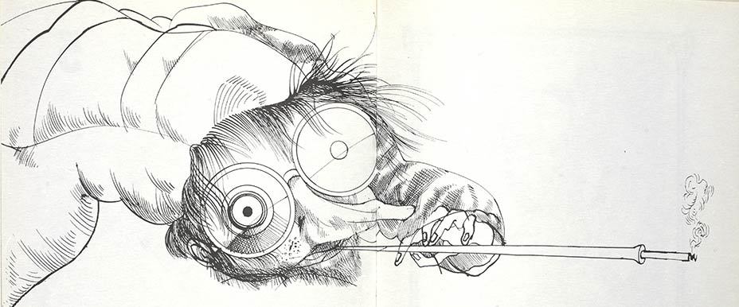
Иллюстрации Сальвадора Дали (1969 год)
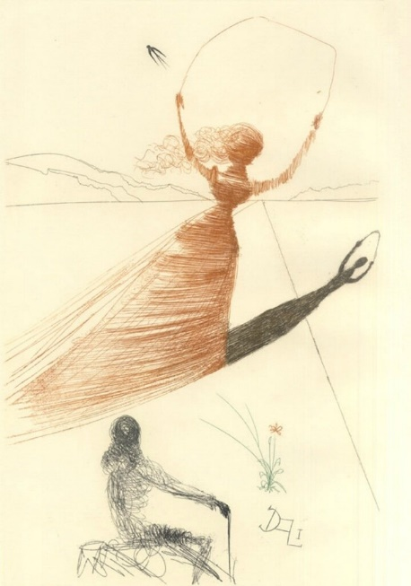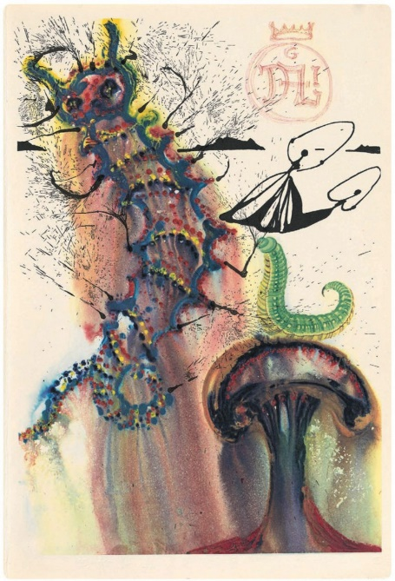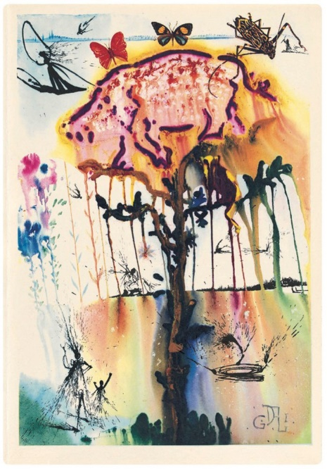
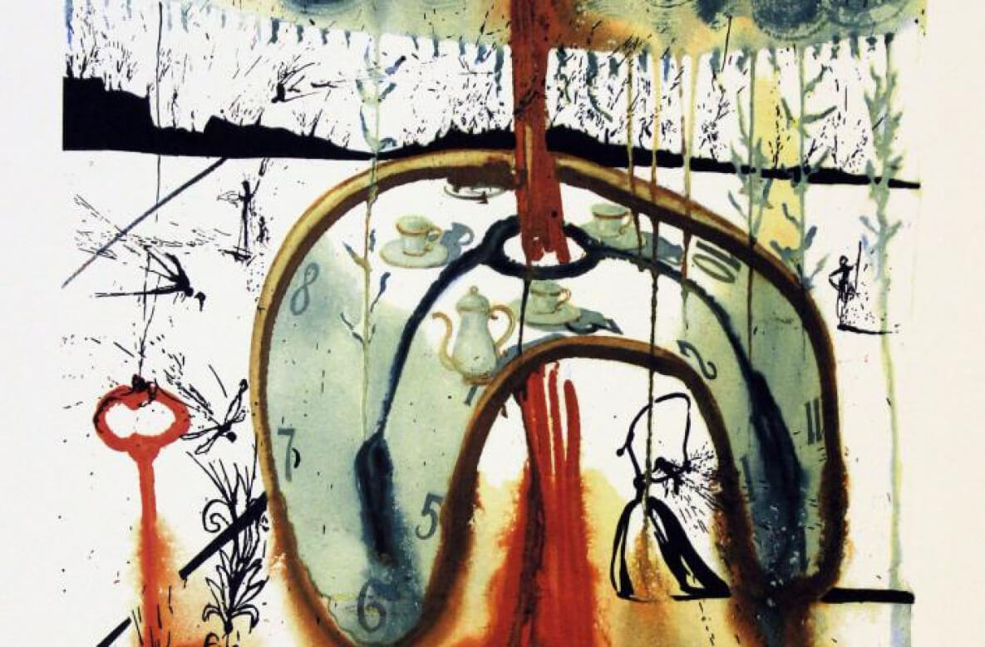
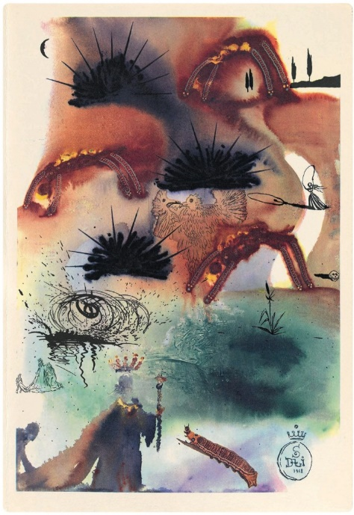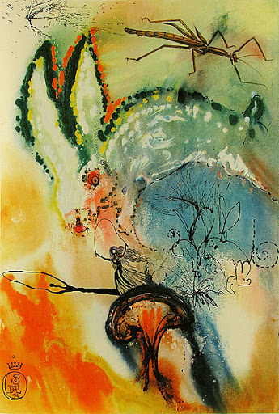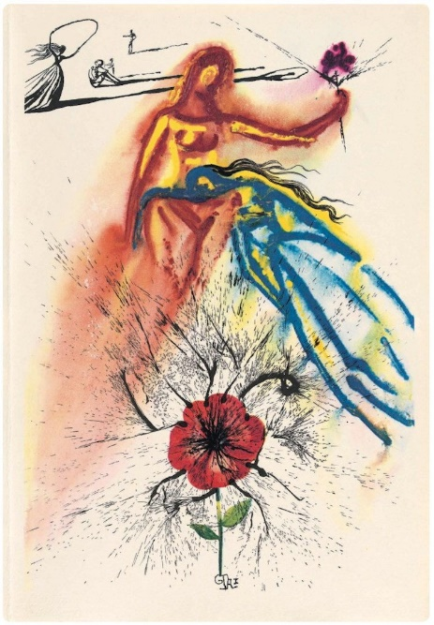
Иллюстрации Барри Мозера (1982 год)
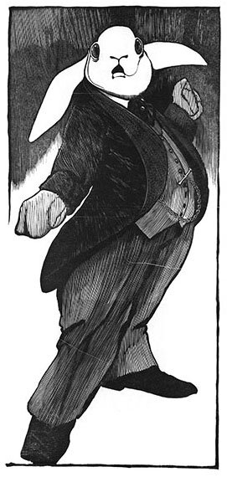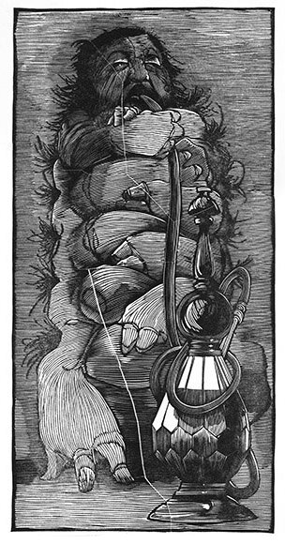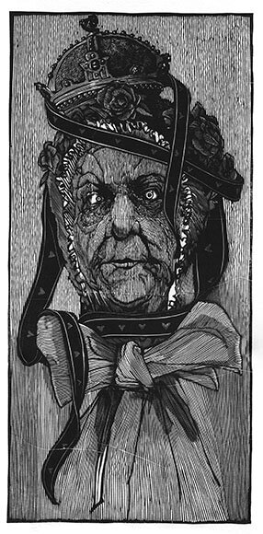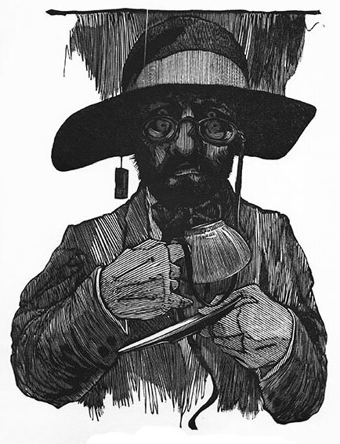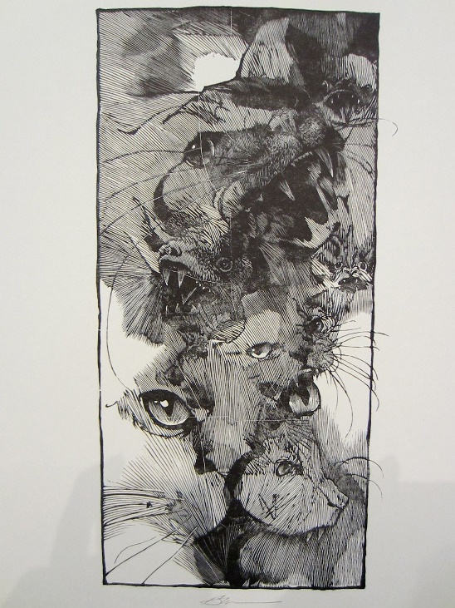
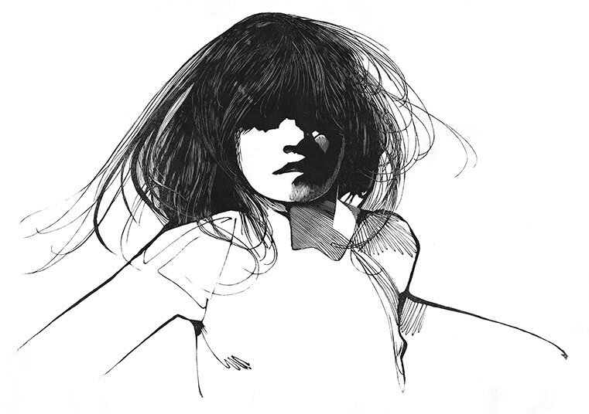
Иллюстрации Чарльза Блэкмена (1982 год)
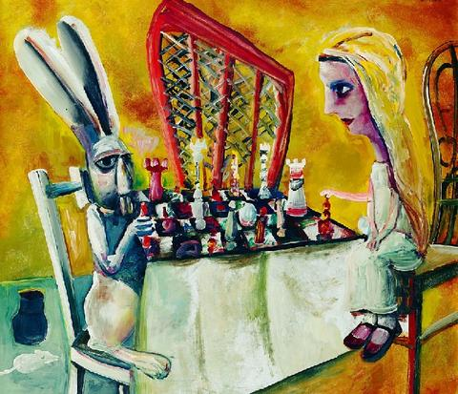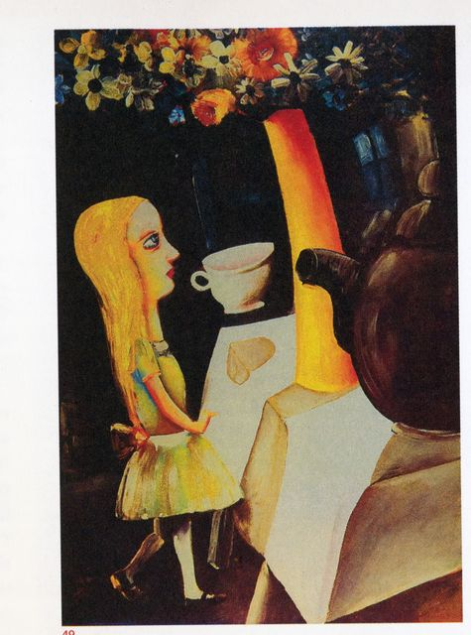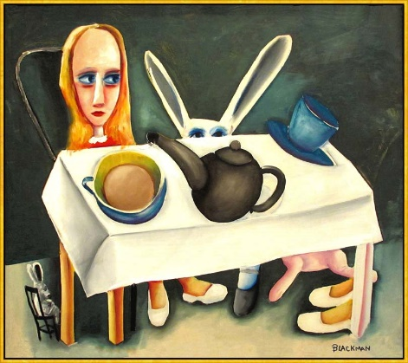

Иллюстрации Грега Хильдебрандта (1990 год)
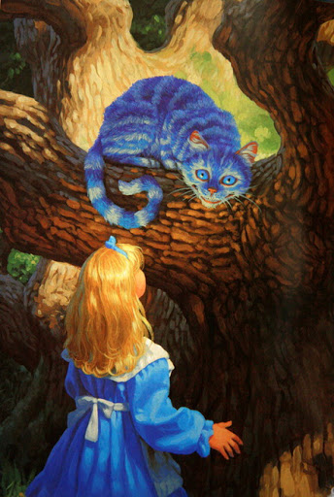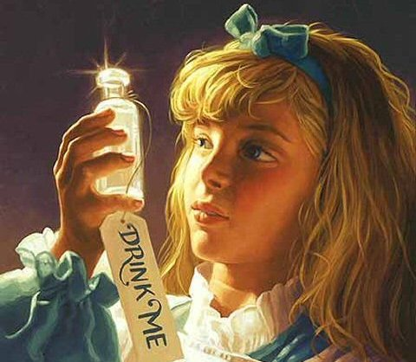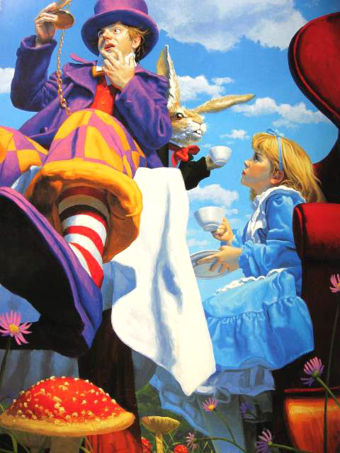

Иллюстрации Лизбет Цвергер (1999 год)
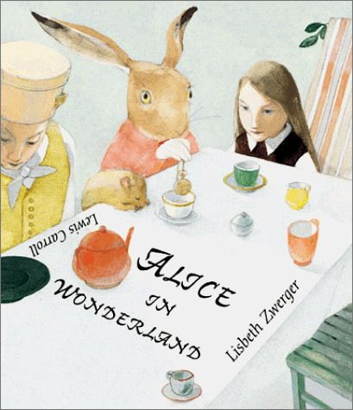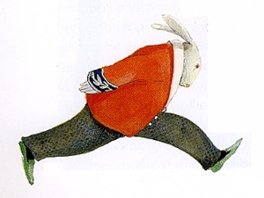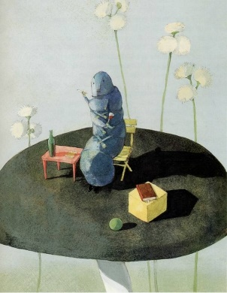
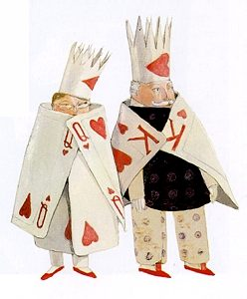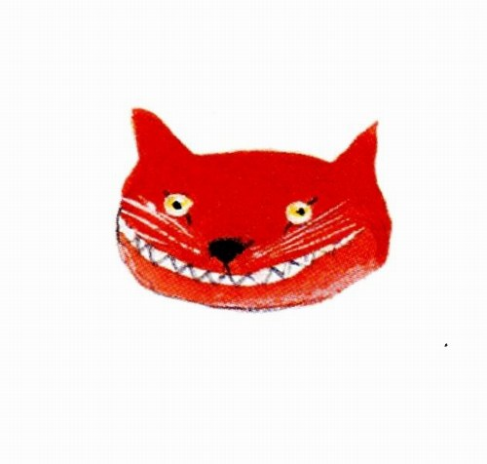
Иллюстрации Мары Агхем (2007 год)
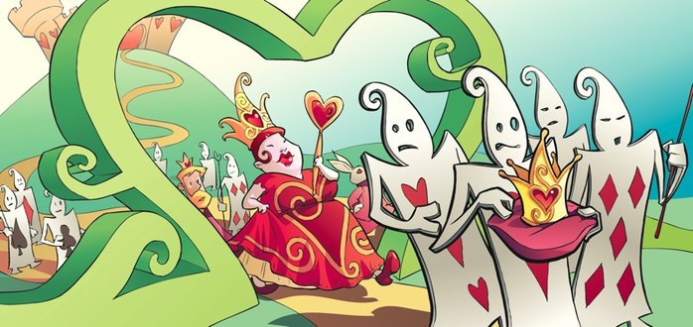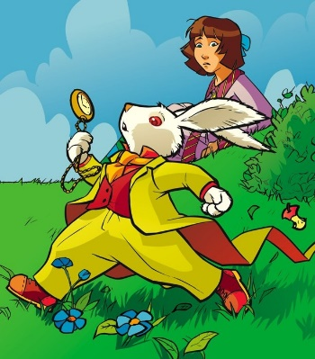

Иллюстрации Гийома Сореля (2014 год)
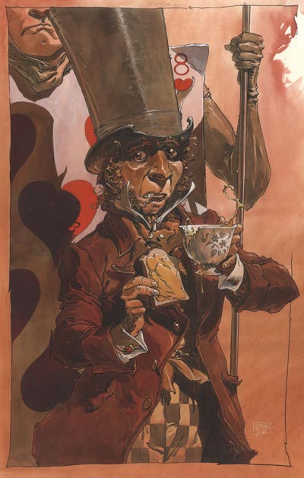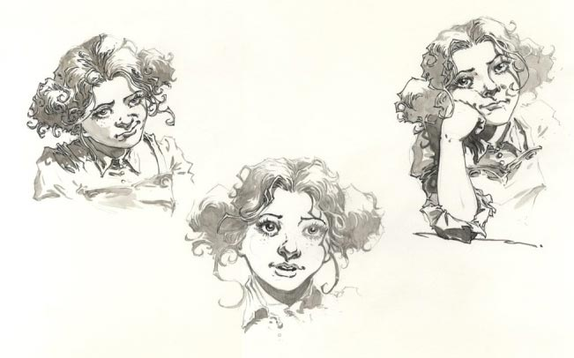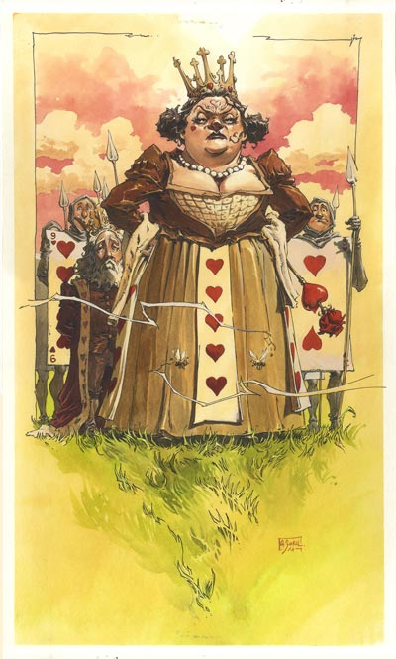
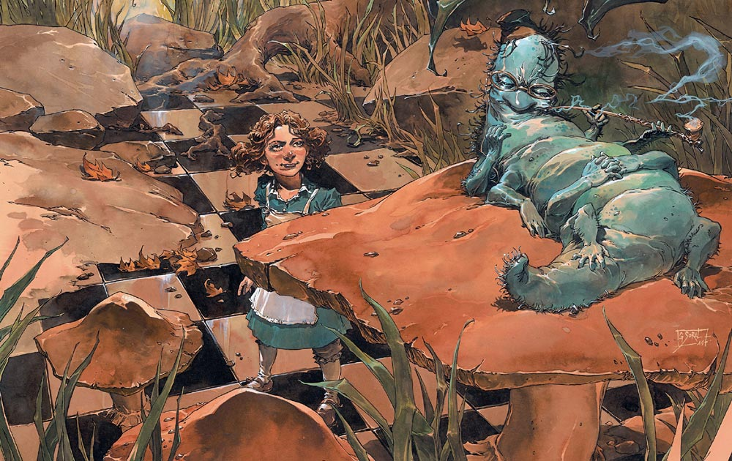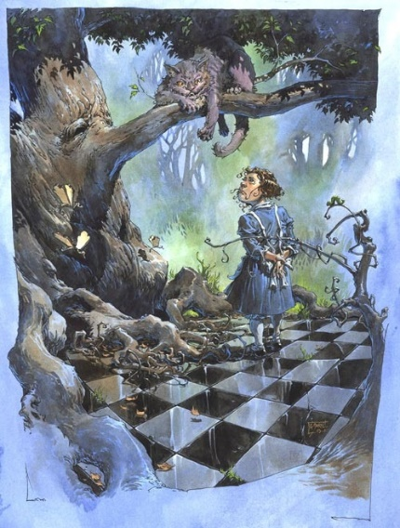
Иллюстрации Флоор Ридер (2018 год)
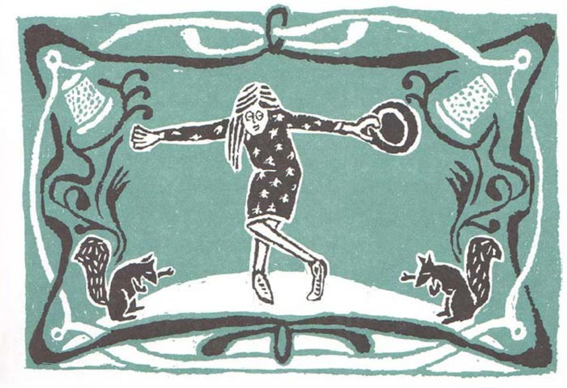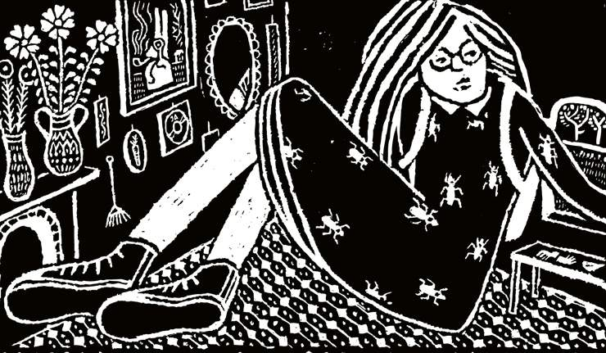
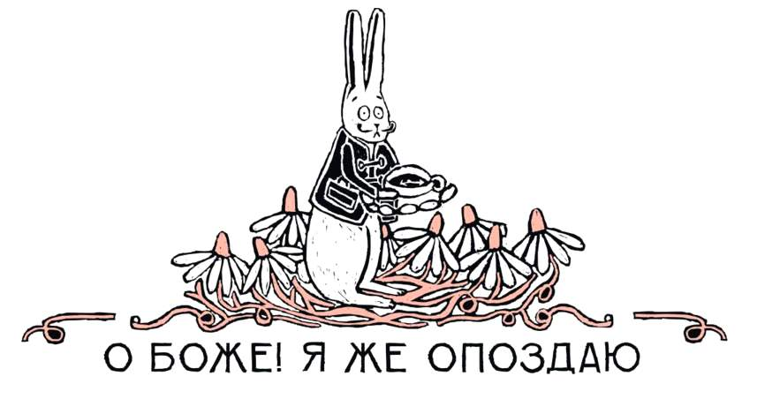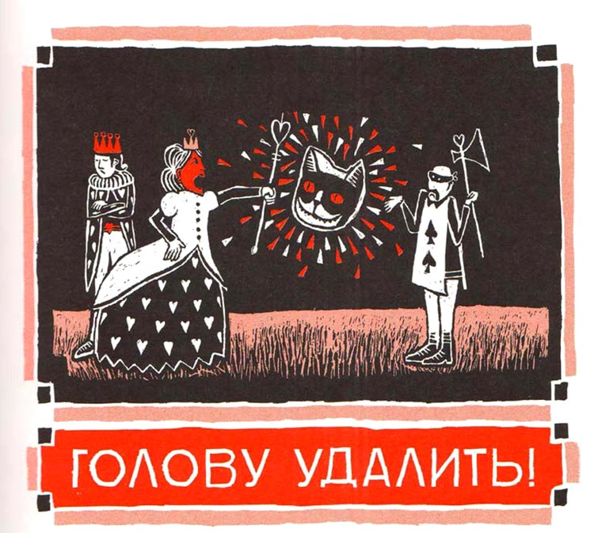

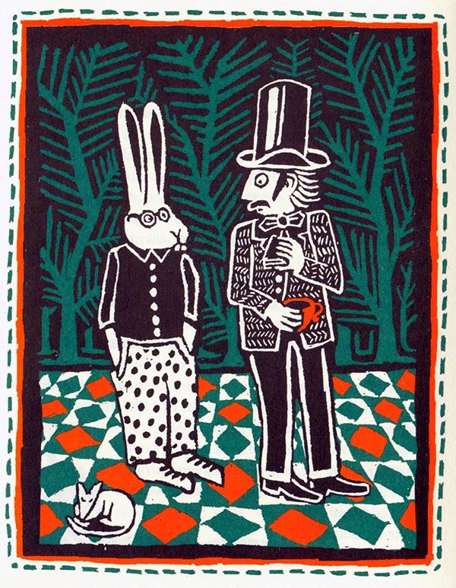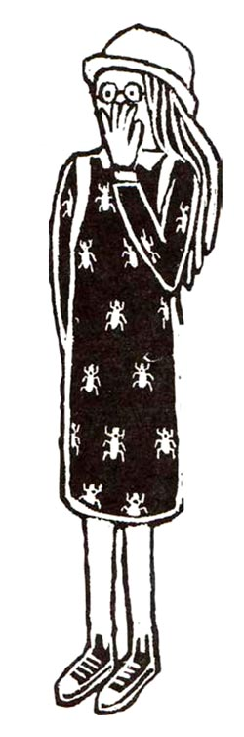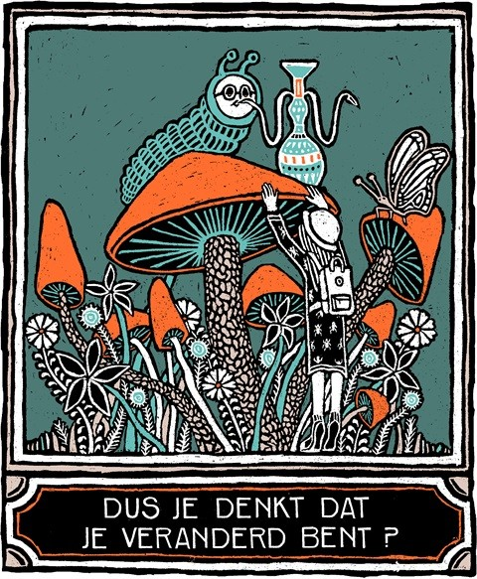

Иллюстрации Валерия Алфеевского (1958 год)
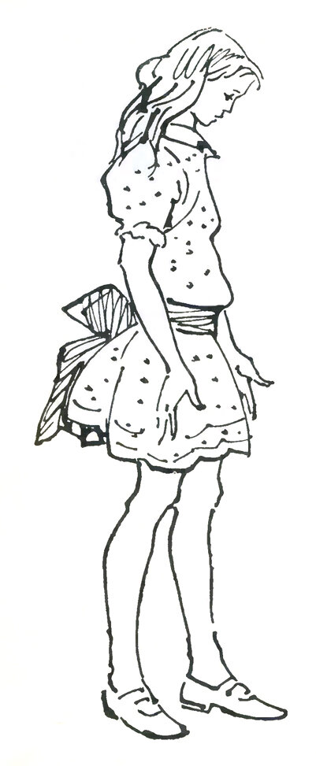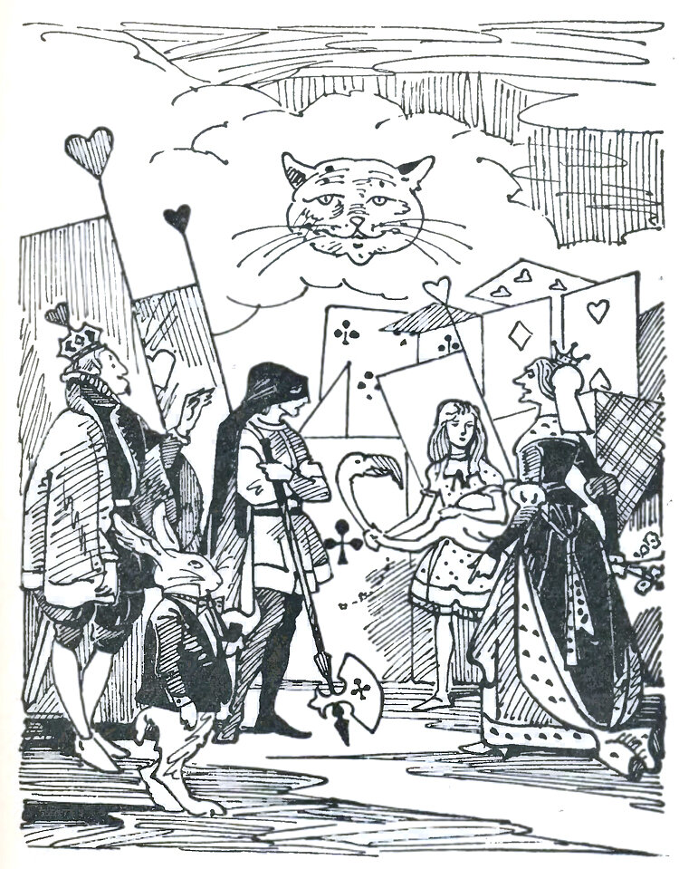
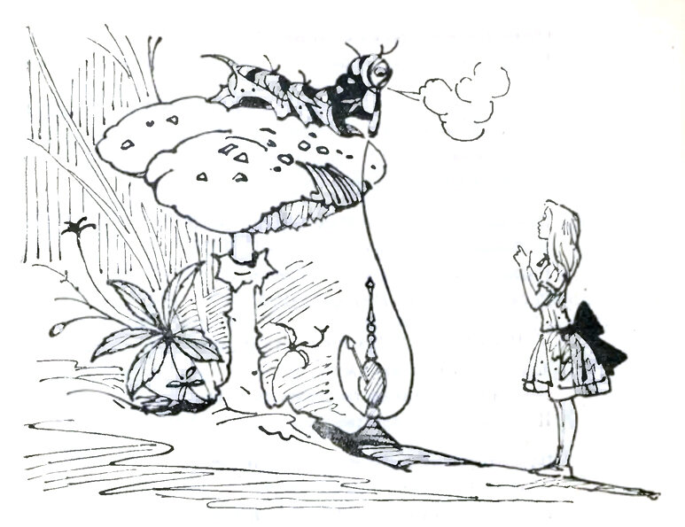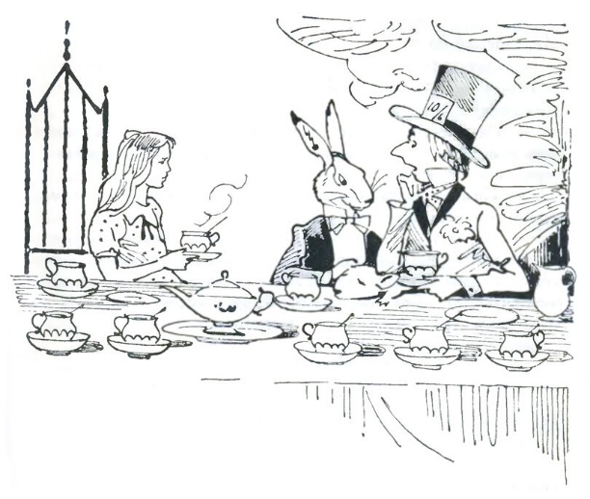

Иллюстрации Петра Чуклева (1967 год)
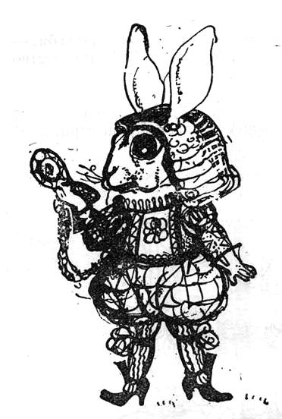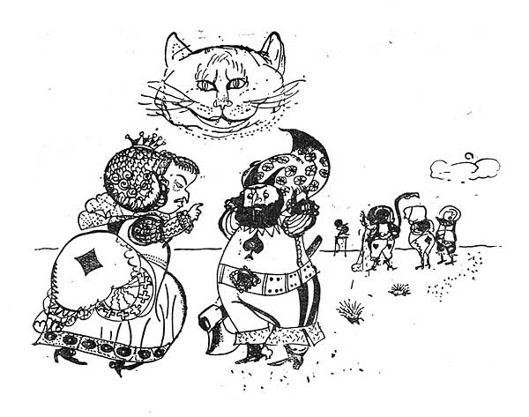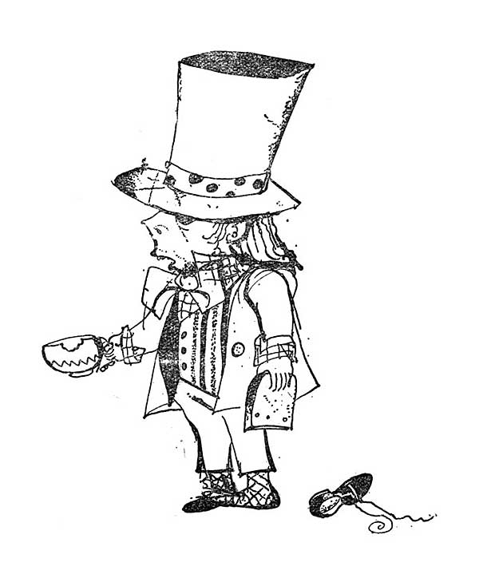

Иллюстрации Виктора Чижикова (1971 год)
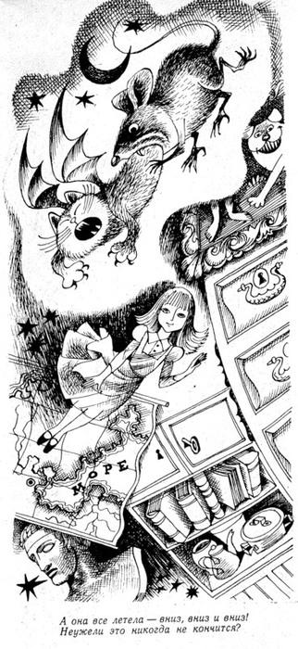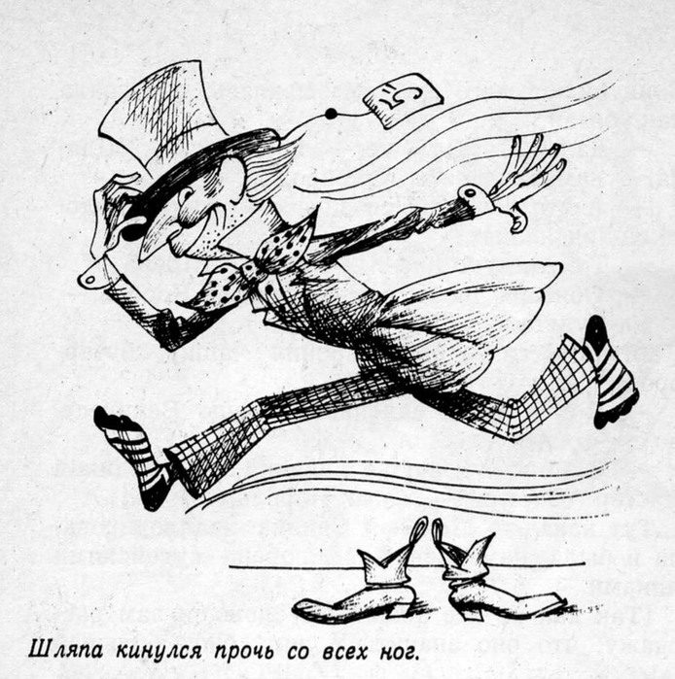
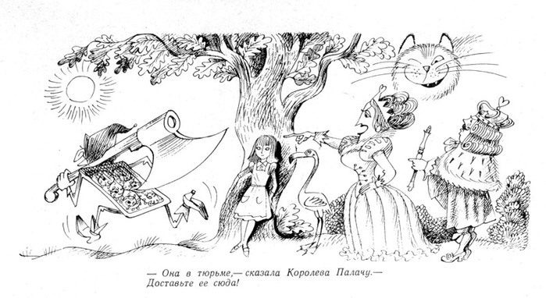
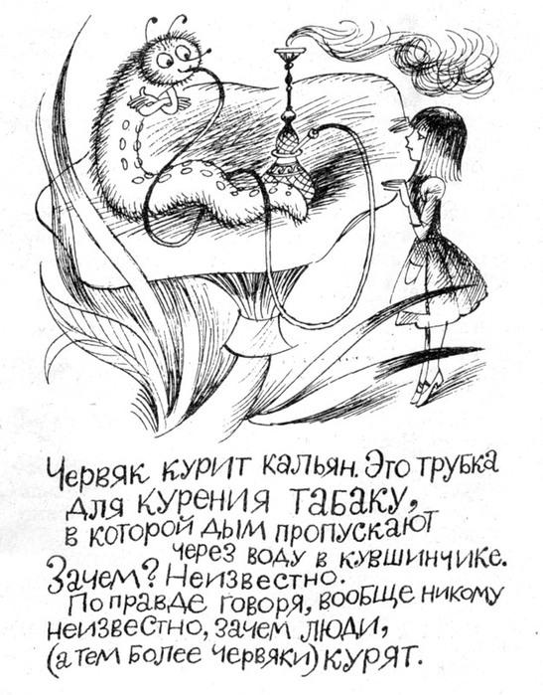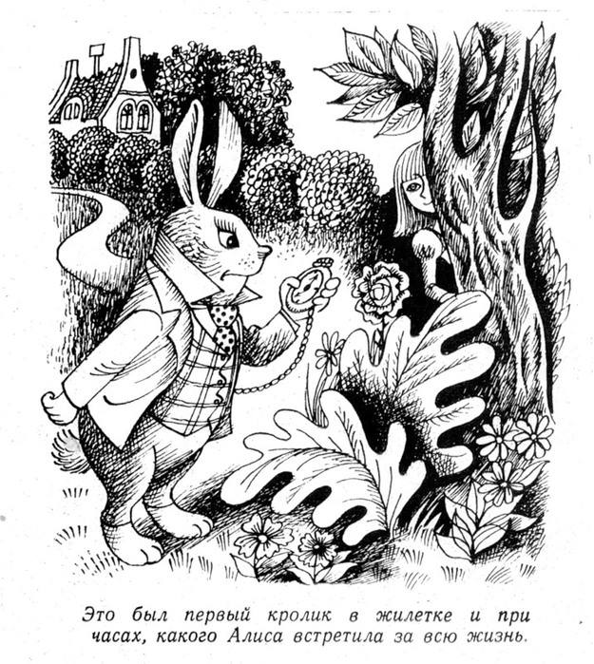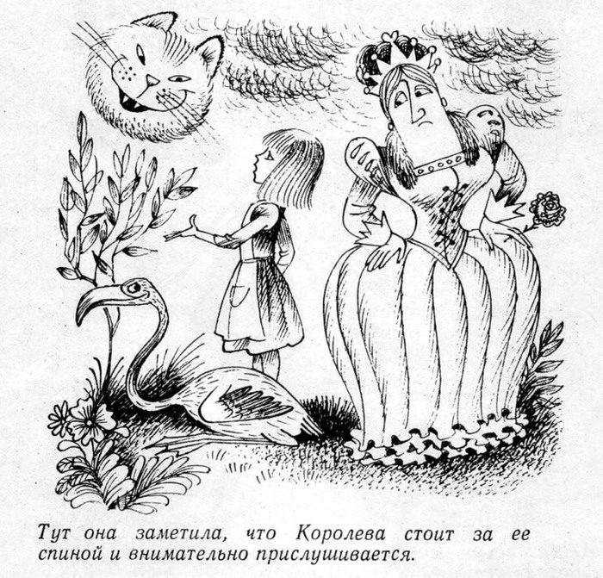

Иллюстрации Геннадия Калиновского (1974 год)
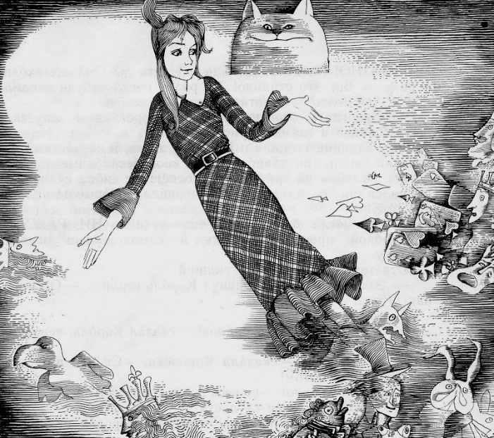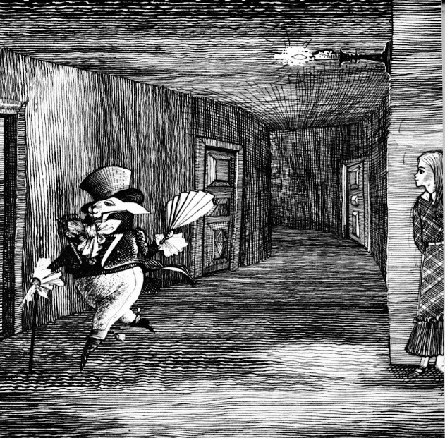
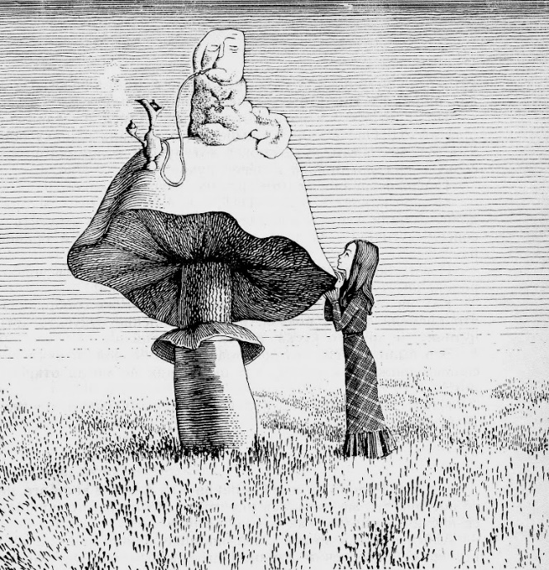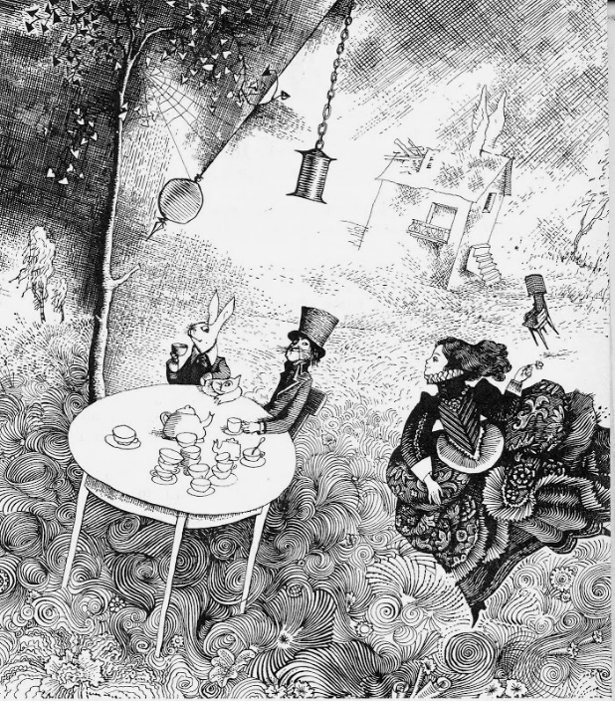
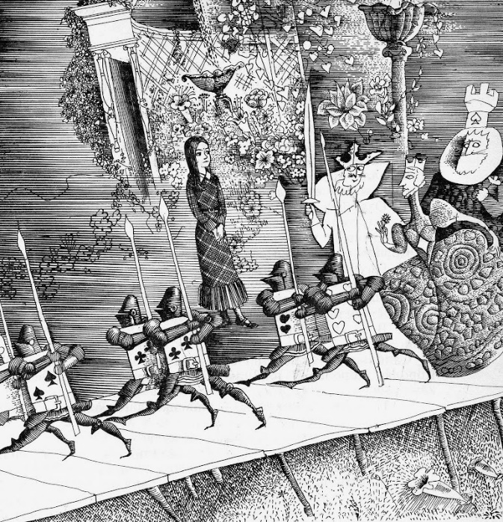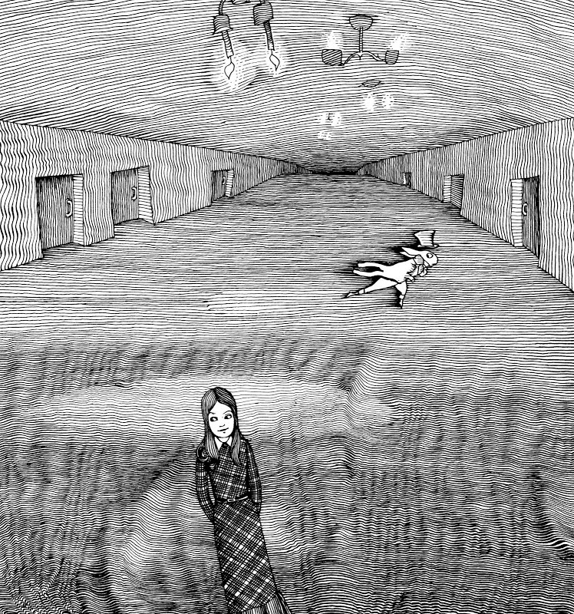
Иллюстрации Мая Митурича (1977 год)
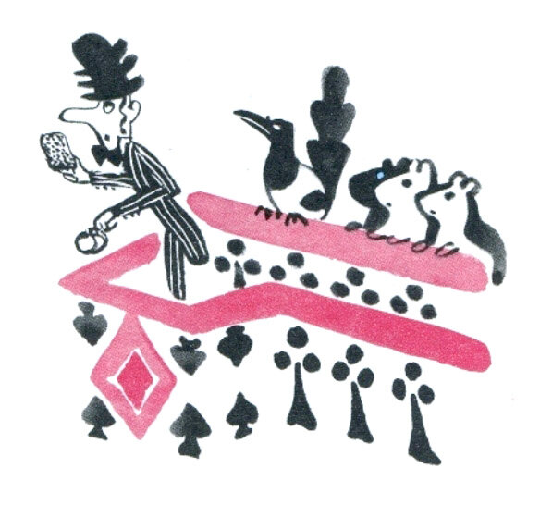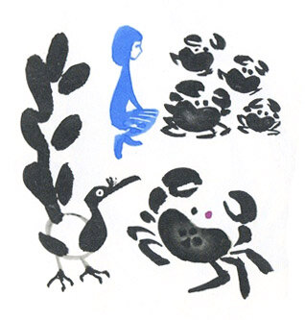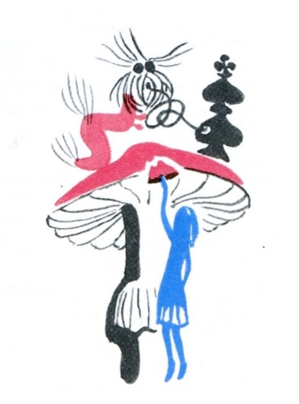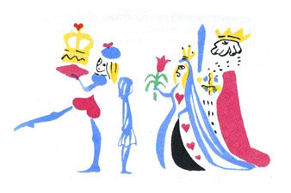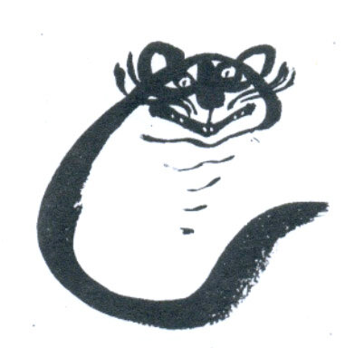

Иллюстрации Эдуарда Назарова (1989 год)
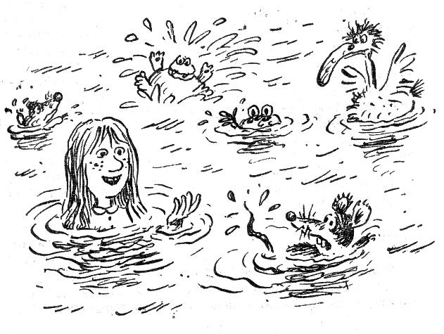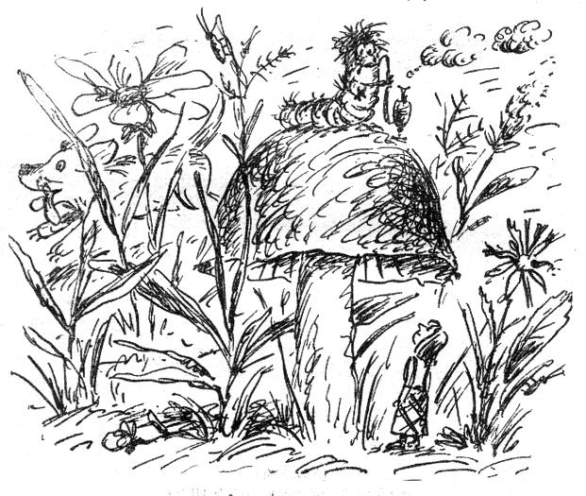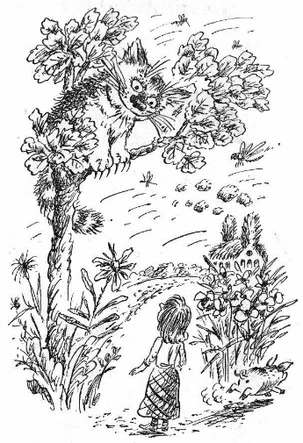
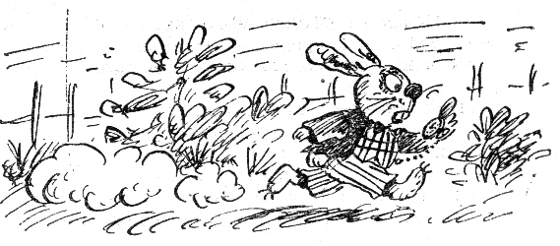
Иллюстрации Андрея Мартынова (1993 год)
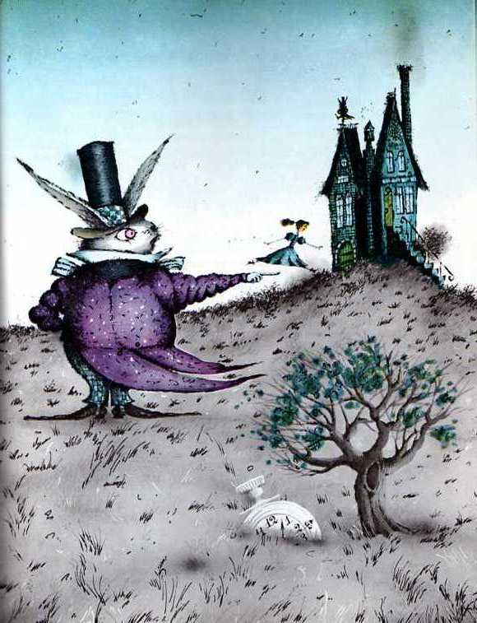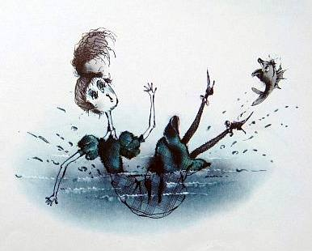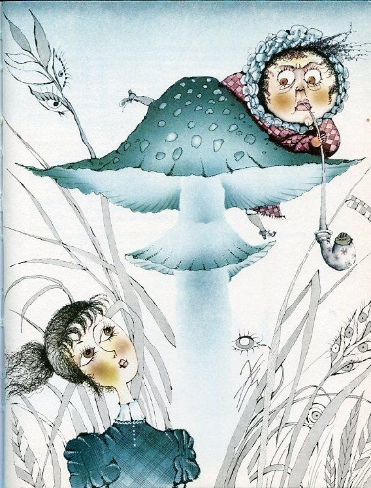
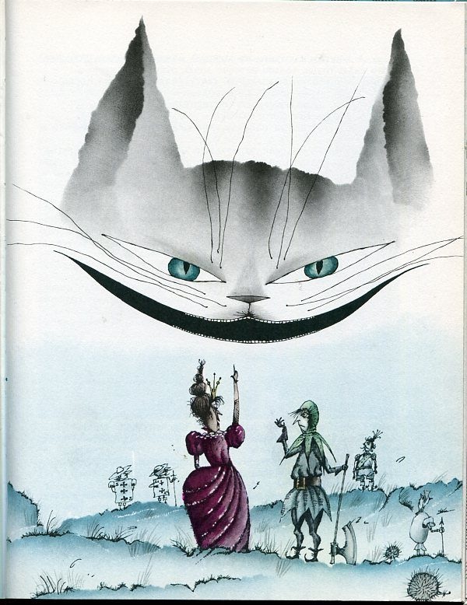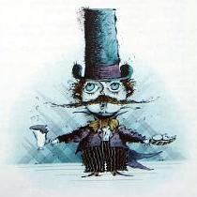

Иллюстрации Александра Додона (2001 год)
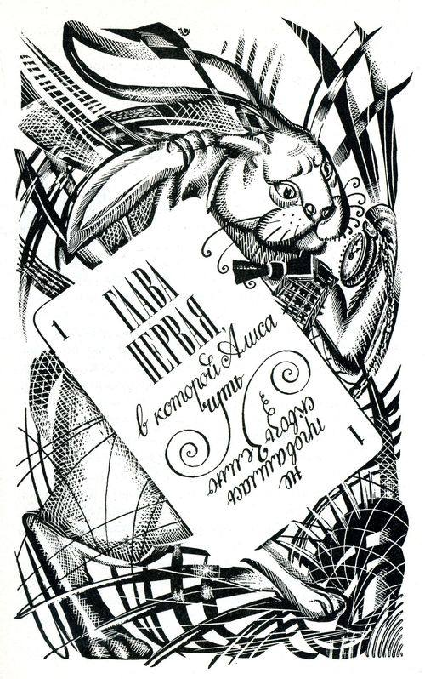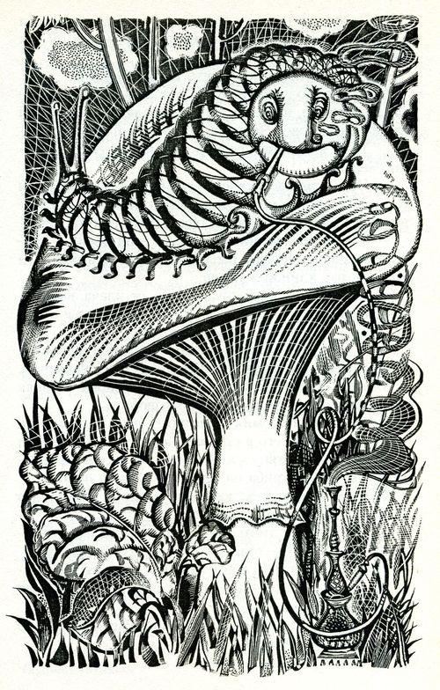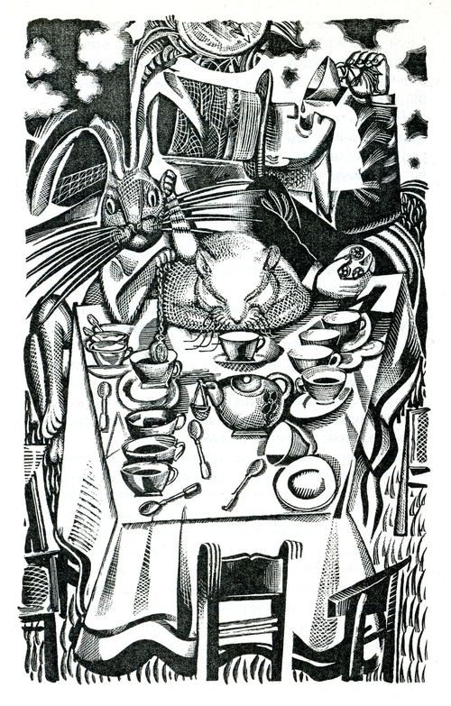

Иллюстрации Евгении Гапчинской (2007 год)
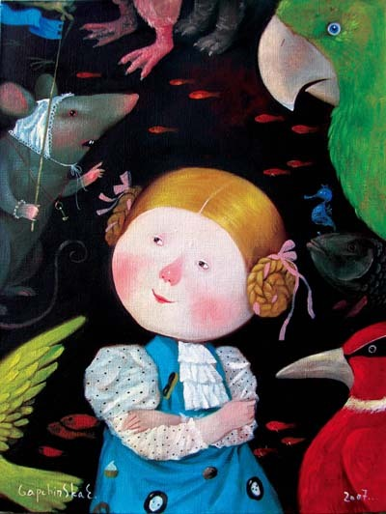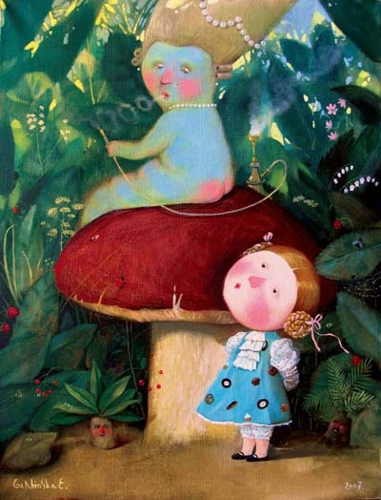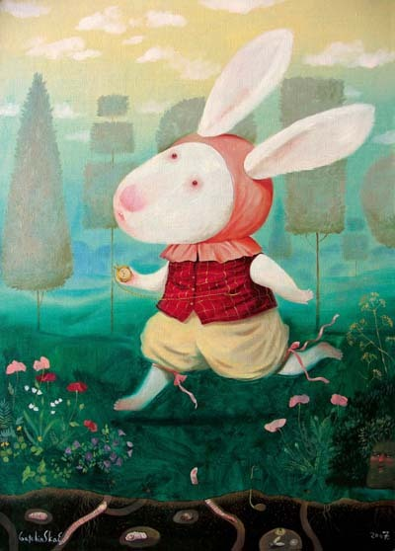
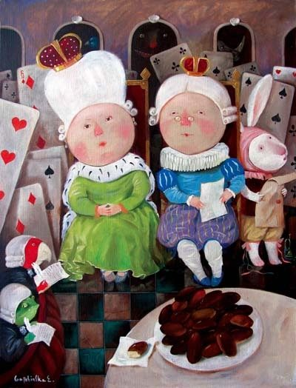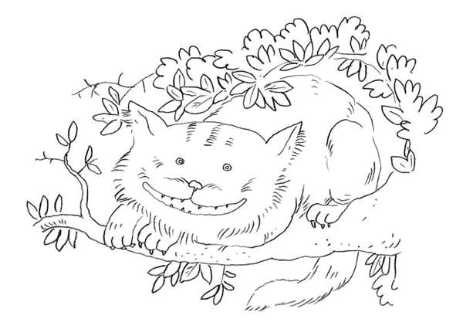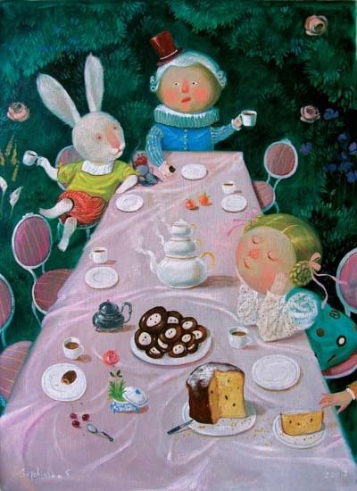

Иллюстрации Галины Рудых (2008 год)
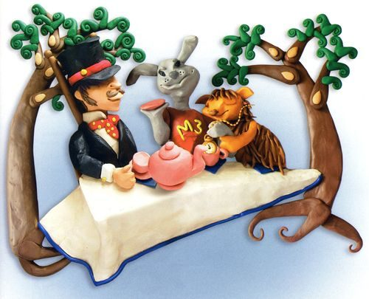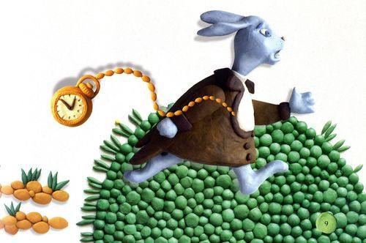
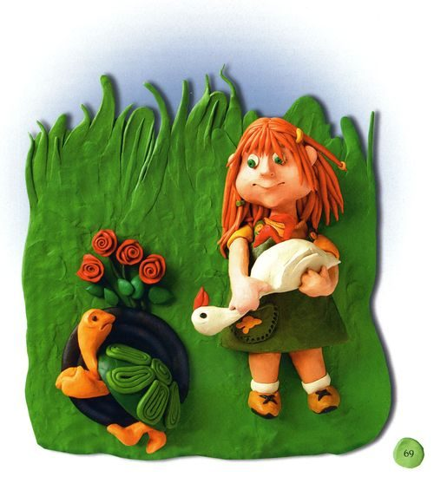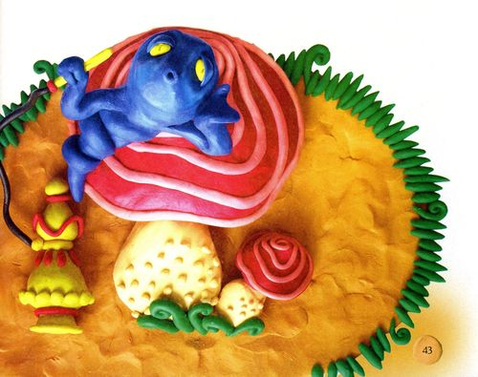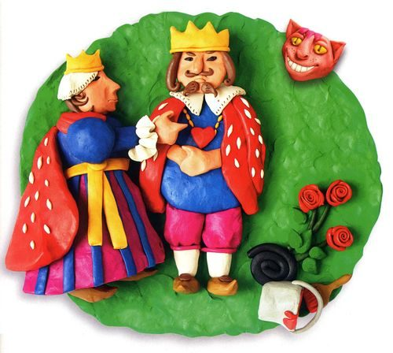
Иллюстрации Ксении Лавровой (2015 год)
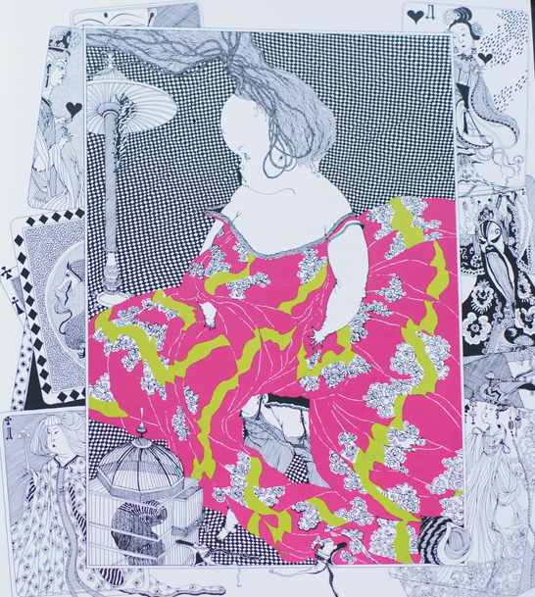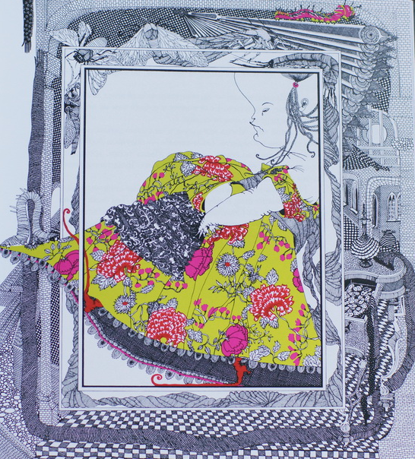
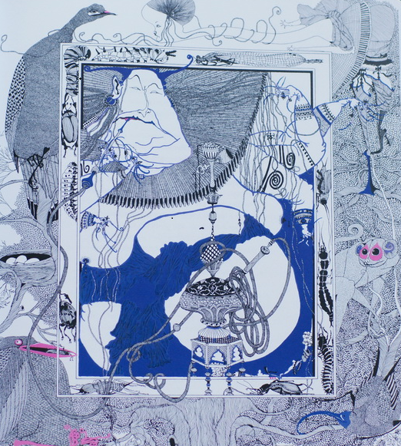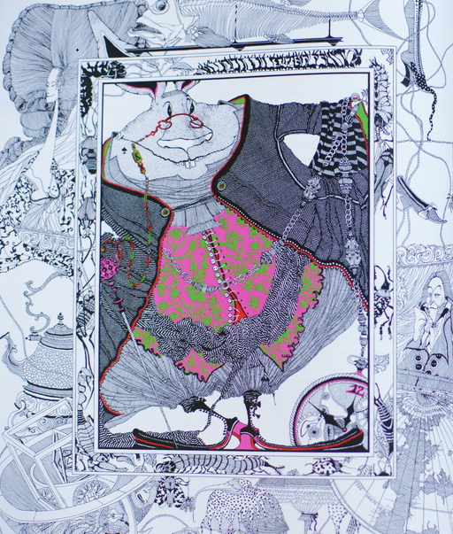
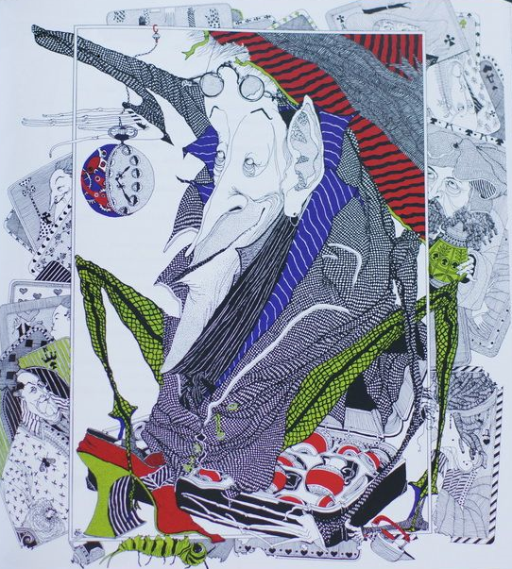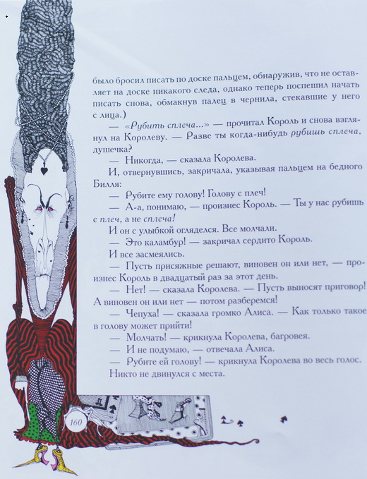
Иллюстрации Игоря Еремеева (2015 год)
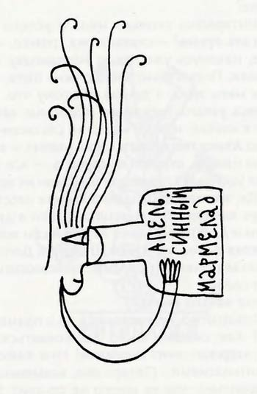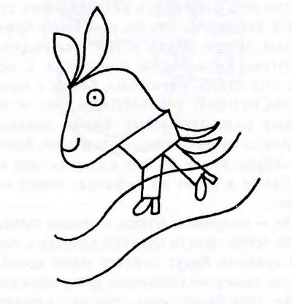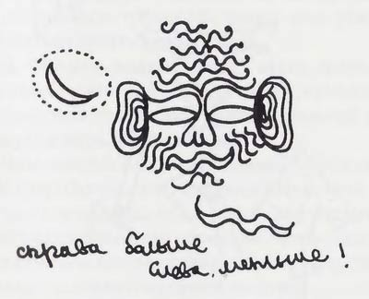
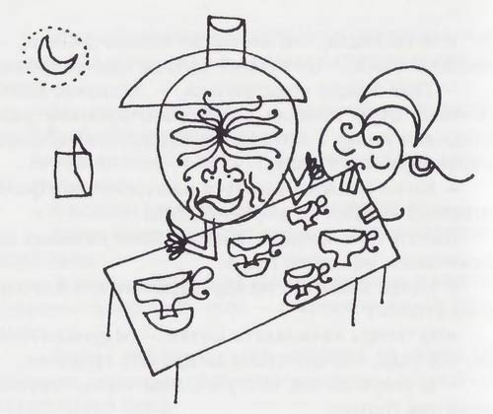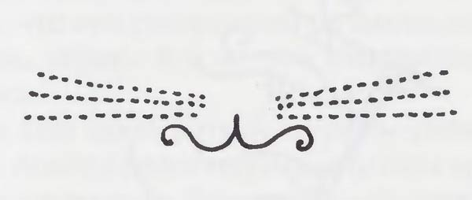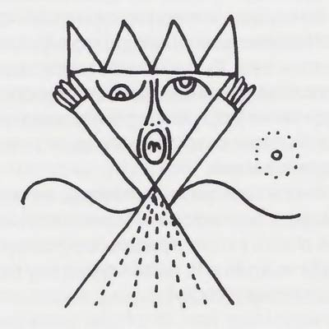

Иллюстрации Галины Зинько (2018 год)
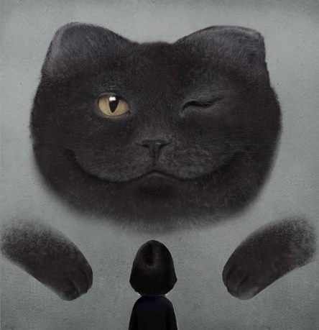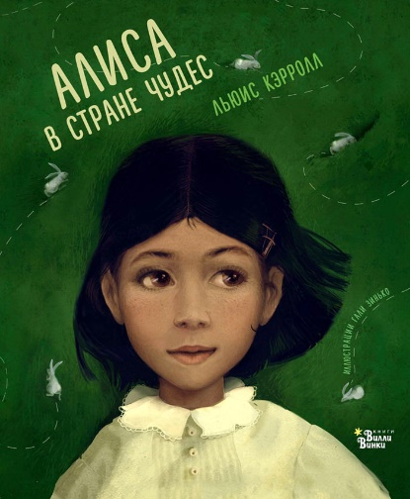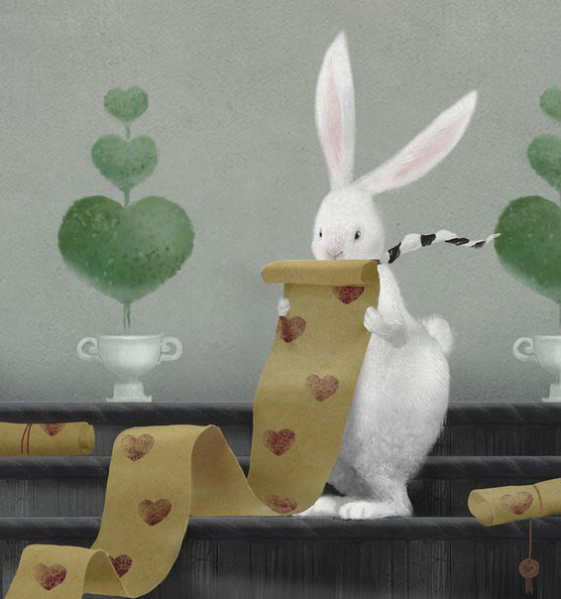
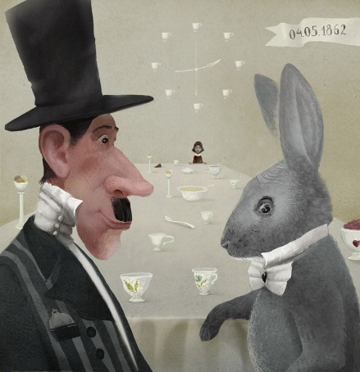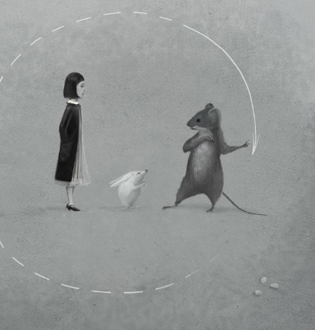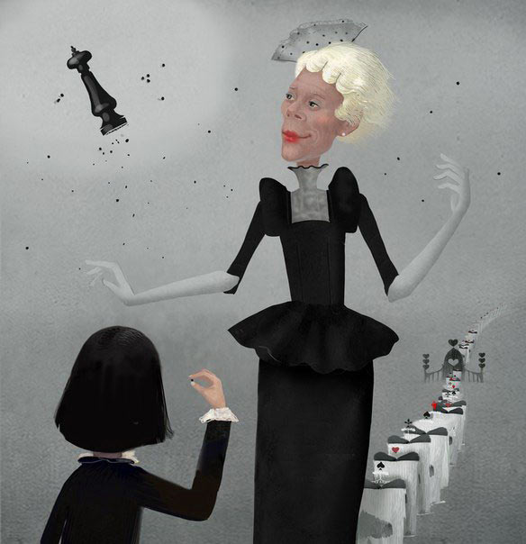
Иллюстрации Серафима Иванова (2021 год)
